Міністерство освіти і науки України
Харківський національний університет імені В. Н. Каразіна
Факультет комп’ютерних наук
Кафедра теоретичної та прикладної системотехніки
«Затверджую»
Зав. кафедри теоретичної та
прикладної системотехніки
_____________ д.т.н., проф. С.І. Шматков
«___» ________ 2023 р
Пояснювальна записка
до кваліфікаційної роботи
бакалавра

на тему: «МОДЕЛЬ КЕРУВАННЯ ЧЕРГАМИ ДАНИХ У РОЗПОДІЛЕНИХ СИСТЕМАХ»
Захищено на засіданні  Атестаційної комісії No 42  протокол No __ від __.06.2023 р. Оцінка _____ / ______________ Голова Атестаційної комісії ________________ Скоб Ю. О.  ( підпис) (прізвище та ініціали) | Виконав:  студент 4 курсу, групи КУ– 41  Галузь знань: 15 – Автоматизація та приладобудування  Спеціальність: 151 – «Автоматизація та комп'ютерно–інтегровані технології»  Марченко Владислав Юрійович  (прізвище, ім’я та по батькові)  ___________  ( підпис)  Керівник: к.е.н, доцент кафедри ТПС Чуб Ольга Ігорівна  (прізвище, ім’я та по батькові)    ( підпис)  Рецензент: професор каф. теоретичної та прикладної інформатики доктор технічних наук, проф.  Фролов В.В.    ( підпис)
Харків – 2023
АНОТАЦІЯ
Пояснювальна записка до кваліфікаційної роботи бакалавра складається зі вступу, трьох розділів, висновків, списку використаних джерел і двох додатків. Загальний обсяг роботи складає 68 сторінки, із яких 46 сторінок основної частини з 29 рисунками, 1 таблицею, 20 найменуваннями списку використаних джерел та двома додатками.
Метою кваліфікаційної роботи є cтворення моделі керування чергами даних у розподілених системах, що дозволить в режимі реального часу слідкувати, розподіляти ресурси та потужності для опрацювання даних.
Об’єкт дослідження – це процес передачі даних між розподілиними системами.
Предмет дослідження – розподілені системи в яких постійно виконуєтсья обмін даних.
Ключові слова: AMQP, RabbitMQ, Spring Cloud Netflix Eureka, Docker, Docker Compose, Docker Stack, Корпоративний шаблон обміну повідомленнями, система, розподілені системи, стандарт.

ABSTRACT
An explanatory note to a bachelor's thesis consists of an introduction, three chapters, conclusions, a list of used sources and two appendices. The total volume of the work is 68 pages, of which 46 pages are the main part with 29 figures, 1 table, 20 names of the list of used sources and two appendices.
The goal of the qualification work is to create a model for managing data queues in distributed systems, which will allow real-time monitoring and allocation of resources and capacity for data processing.
The object of research is the process of data transfer between distribution systems.
The subject of research is distributed systems in which data is constantly exchanged.
Keywords: AMQP, RabbitMQ, Spring Cloud Netflix Eureka, Docker, Docker Compose, Docker Stack, Enterprise Messaging Pattern, system, distributed systems, standard.

ЗМІСТ
ПЕРЕЛІК СКОРОЧЕНЬ І УМОВНИХ ПОЗНАЧЕНЬ 5
ВСТУП 6
РОЗДІЛ 1. СИСТЕМОЛОГІЧНИЙ АНАЛІЗ ПОПЕРЕДНІХ ДОСЛІДЖЕНЬ 8
1.1 Концепція монолітної системи 8
1.2 Особливості та принципи роботи розподіленої системи 11
1.3 Характеристика корпоративного шаблону обміну повідомленнями 14
Висновки до розділу 1 16
2.1 Взаємодія компонентів розподілених систем 18
2.2 Протоколи обміну даними в розподілених системах 20
2.3 Забезпечення стійкості компонентів розподілених систем 25
2.4 Технології контейнеризації систем 28
Висновки до розділу 2 33
РОЗДІЛ 3. МОДЕЛЬ КЕРУВАННЯ ЧЕРГАМИ ДАНИХ РОЗПОДІЛЕНИХ СИСТЕМ 34
3.1 Постановка задачі керування чергами даних 34
3.2 Архітектура програмної моделі керування чергами даних 34
3.3 Програмна реалізація прототипу моделі 39
3.4 Тестування прототипу моделі 42
3.5 Результати застосування прототипу моделі 48
Висновки до розділу 3 49
ВИСНОВКИ 50
СПИСОК ВИКОРИСТАНИХ ДЖЕРЕЛ 51
ДОДАТКИ 53

ПЕРЕЛІК СКОРОЧЕНЬ І УМОВНИХ ПОЗНАЧЕНЬ
Apache – Найпопулярніше програмне забезпечення з відкритим кодом;
Java – об’єктно-орієнтавана мова програмування.
OASIS – Одна з найповажніших некомерційних організацій зі стандартизації у світі;
TCP/IP – Transmission Control Protocol/Internet Protocol.

ВСТУП
Зі все більшим об’ємом та складністю данних, виникають все більше проблем з опрацюванням даних та ускладненням систем. Все більш наявно постають проблеми продуктивності систем, адаптованості, стресостійкості, легкої заміни компонентів, додавання нових потужностей, та функціоналу.
Тому, створюються протоколи, системні забеспечення, технології, дизайн шаблони, що дозволяють вирішувати ці завдання.
Актуальність роботи: в наш час існує багато систем, які працюють з фінансовими транзакціями, онлайн моніторингом явищ. Наприклад змінненя цін на акції компаній, популяцїї людей, прогнози погоди та багато іншого.
Нині такі системи потребують швидкого опрацювання даних, та надійність через ризики неточностей, актуальності та втрати даних.
Тому необхідність в розподілених системах на базі стандартів та сучасних технологій, є актуальною, як ніколи.
Метою дослідження: створення моделі керування чергами даних у розподілених системах, що дозволить в режимі реального часу, слідкувати, розподіляти ресурси та потужності, для опрацювання даних.
Об’єкт дослідження: це процес передачі даних між розподілиними системами.
Методи дослідження: статистичні методи, методи системного аналізу, методи аналізу функціональних вимог, загальнонаукові методи.
Предмет дослідження: розподілені системи в яких постійно виконуєтсья обмін даних.
Завдання дослідження:
- Дослідження проблеми доставки даних між розподіленими системами;
- Дослідження принципу роботи розподілених систем;
- Дослідження розподілених комерційних та відкритих систем, що обмінюються даними;
- Вибір платформи для розробки програми та стеку технологій;
Аналоги систем:
- Переваги та недоліки розробленої системи;
- Розробка розподіленої системи, для обміну даних.

РОЗДІЛ 1.
СИСТЕМОЛОГІЧНИЙ АНАЛІЗ ПОПЕРЕДНІХ ДОСЛІДЖЕНЬ

1.1 Концепція монолітної системи
Монолітна система
З початку розвитку комп’ютерної індустрії, різні види діяльності, професії, тощо, почали вимагати системи для збереження та опрацювання даних.
Тому поставало питання створення систем, які дозволять задовольнити ці вимоги.
Монолітна система – це система, побудована як нероздільна одиниця. Тобто, всі її компоненти розміщуються в межах однієї системи [1].
У монолітній архітектурі всі різні модулі та компоненти програми, такі як інтерфейс користувача, бізнес-логіка та рівень доступу до даних, розробляються та розгортаються разом. Вони спільно використовують ту саму кодову базу, базу даних і середовище виконання. Зв'язок між різними компонентами зазвичай здійснюється через прямі виклики методів або спільні бібліотеки.
Деякі характеристики монолітних систем включають:
- Єдина кодова база: уся програма розробляється та підтримується в одній кодовій базі, що полегшує керування та розгортання;
- Тісно пов’язані компоненти: компоненти в системі тісно пов’язані, тобто зміни в одному компоненті можуть впливати на інші компоненти. Через це може бути складно модифікувати або замінити окремі компоненти, не впливаючи на всю систему;
- Єдиний блок розгортання: уся система розгортається як єдиний блок. Після випуску оновлень або нових функцій необхідно повторно розгорнути всю програму;
- Обмежена масштабованість: масштабування монолітної системи може бути складним завданням, оскільки всю програму потрібно копіювати або масштабувати разом, навіть якщо лише певний компонент потребує більше ресурсів;
- Залежність технологічного стеку: вибір технологічного стеку зазвичай є узгодженим для всієї програми, оскільки всі компоненти спільно використовують одне середовище виконання та залежності.
Хоча монолітні системи були поширеними в минулому через їхню простоту та легкість розробки, вони можуть створювати проблеми, оскільки застосування стає більшим і складнішим.
Зміни або оновлення монолітної системи можуть зайняти багато часу та бути ризикованими, оскільки невелика зміна потенційно може вплинути на всю програму.
Крім того, масштабування системи може бути неефективним, оскільки ресурси рівномірно розподіляються між усіма компонентами, навіть якщо деякі компоненти мають нижчі вимоги до ресурсів.
Навпаки, сучасні архітектури програмного забезпечення часто використовують підхід до мікросервісів або розподілених систем, де додаток розділено на менші, слабко пов’язані служби, які спілкуються один з одним через чітко визначені інтерфейси. Це забезпечує більшу гнучкість, масштабованість і зручність обслуговування.
Приклад графічного відображення відмінності [2] монолітної системи від розподіленої показані на рисунку 1.1.
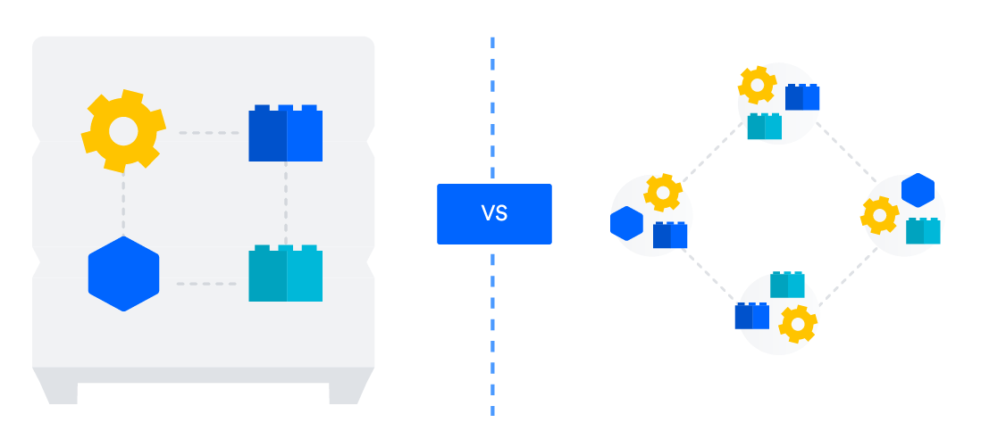
Рис. 1.1 – Монолітна та розподілена система

Переваги:
- Тестування;
- Не потрібно витрачати час на конфігурацію взаємодії її компонентів;
- Розуміння;
- Всі компоненти системи знаходяться в одному місці, йде менше часу на розуміння логіки системи та взаємодію її компонентів;
- Продуктивність:
- Не витрачається час на з’єднання компонентів;
- Розміщення та оновлення:
- Через те, що система є монолітом, легше керувати оновленням.
Недоліки:
- Ризик простою;
- Через те, що система є монолітом, несправність або помилка при оновленні може спричинити помилку всієї системи;
- Гнучкість та масштабованість;
- Через розміщення компонентів в межах однієї системи, вони стають більш пов’язані, тому додавання нових можливостей, або їх оновлення ускладнюється;
- Через більш очевидні недоліки, розподілені системи почали замінювати монолітні (графічне відображення розподіленої системи на рисунку 1.2).
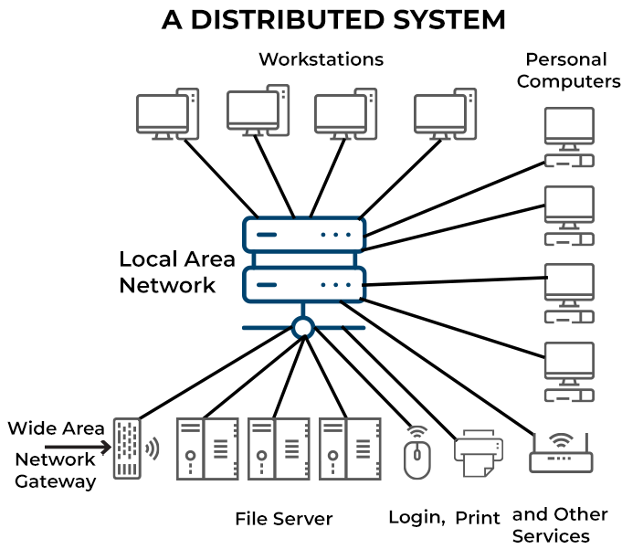
Рис. 1.2 – Приклад архітектури розподіленої системи

1.2 Особливості та принципи роботи розподіленої системи
Розподілена система – це система, скомпонована таким чином, щоб була можливість розміщення її компонентів на одному сервері, або на декількох [3].
Деякі характеристики монолітних систем включають
- Децентралізація: розподілені системи складаються з кількох автономних вузлів або компонентів, які працюють разом для досягнення спільної мети. Немає центрального органу чи єдиного пункту контролю;
- Паралельність: розподілені системи обробляють одночасні операції та можуть обробляти декілька запитів одночасно. Такий паралелізм досягається шляхом розподілу робочого навантаження між кількома вузлами та надання їм можливості працювати паралельно;
- Передача повідомлень: зв’язок між вузлами в розподіленій системі зазвичай досягається через передачу повідомлень. Вузли надсилають повідомлення один одному для обміну інформацією, запиту послуг або координації дій;
- Відмовостійкість: розподілені системи розроблені таким чином, щоб бути стійкими до збоїв. Вони використовують такі механізми, як резервування, реплікація та виявлення помилок, щоб гарантувати, що система продовжує працювати, навіть якщо окремі вузли або компоненти виходять з ладу;
- Масштабованість: розподілені системи можуть масштабуватися горизонтально, додаючи до системи більше вузлів. Це дозволяє збільшити потужність і продуктивність, оскільки робоче навантаження розподіляється між кількома вузлами;
- Неоднорідність: розподілені системи можуть складатися з вузлів, що працюють на різних апаратних засобах, операційних системах або мовах програмування. Вони можуть інтегрувати різноманітні технології та компоненти для досягнення своїх цілей;
- Узгодженість і тиражування: розподіленим системам часто потрібно підтримувати узгодженість між кількома копіями даних або послуг. Методи реплікації використовуються для забезпечення того, що оновлення системи поширюються на всі відповідні вузли, зберігаючи цілісність і узгодженість даних;
- Координація та синхронізація: розподіленим системам потрібні механізми для координації та синхронізації між вузлами, щоб забезпечити належний порядок і синхронізацію одночасних операцій. Для досягнення згоди між вузлами використовуються такі методи, як алгоритми розподіленого консенсусу;
- Безпека: розподілені системи повинні вирішувати питання безпеки, включаючи автентифікацію, авторизацію, конфіденційність даних і захист від таких атак, як несанкціонований доступ, витік даних і вразливість мережі;
- Оптимізація продуктивності: розподілені системи використовують різні методи для оптимізації продуктивності, такі як балансування навантаження, кешування та розподілена обробка, для ефективного використання доступних ресурсів і підвищення загальної продуктивності системи.
Компоненти розділені за певною логікою та стандартами, завдяки цьому, мають досить абстрактний рівень, що дає змогу використовувати один компонент декількома іншими, які мають свої задачі та цілі.
Компонентами системи є її розділені логічні частини за змістом, метою та іншими вимогами.
Можливі варіанти розміщення розподілених систем:
- На одному сервері фізичному сервері [4];
- На кількох фізичних серверах;
- В контейнерах (Docker);
- В хмарній інфраструктурі [5];
- Інше.
Переваги:
- Масштабованістьд
- Компоненти масштабуютсья незалежно від інших;
- Гнучкість;
- Процес додавання нових можливостей та оновлень;
- Тестування, розробка незалежно від інших компонентів є можливою;
- Стійкість;
- Через несправність одного компоненту, не обов’язково вплине на інші компоненти розподіленої системи;
- Різноманіття технологій:
- Через незалежність компонентів одне від одних, є можливим додавання, та оновлення нових технологій, дає переваги розподіленій системі в цілому.
Один компонент відповідає за своє дії, інший за інші, тому в разі потреби, один компонент може використовувати інший, без потреби дублювання функціоналу
Недоліки:
- Складність:
- Більше компонентів порівняно з монолітною системою;
- Витрати на з’єднання між компонентами;
- Витрати на утримання та розміщення багатьох компонентів.
Розподілені системи стали невід’ємною та необхідною частиною комп’ютерних наук, інженерії, та автоматизацій комп’ютерних систем, через постійний ріст об’єму даних, ти вимог до їх опрацювання.
Розподілена архітектура, з правильно підібраними стандартами та технологіями, є більш привабливою, аніж монолітна.

1.3 Характеристика корпоративного шаблону обміну повідомленнями
Шаблон – у розробці системи, це набір загальних рішень архітектурного проектування, які використовуються для вирішення повторюваних проблем у розробці корпоративних систем та програм.
Ці шаблони, як правило, зосереджені на унікальних викликах побудови великих, складних і критично важливих систем для підприємств і організацій.
Корпоративний шаблон системи обміну повідомленнями – вирішує проблему миттєвої та асинхронної передачі пакетів даних з можливістю їх допрацювання [6].
У свою чергу складається з набору шаблонів архітектурного проектування [7]. Ці шаблони орієнтовані на асинхронну передачу даних, їх керування, розбивання на частини, що покращує гнучкість, надійність та масштабованість (рисунок 1.3).
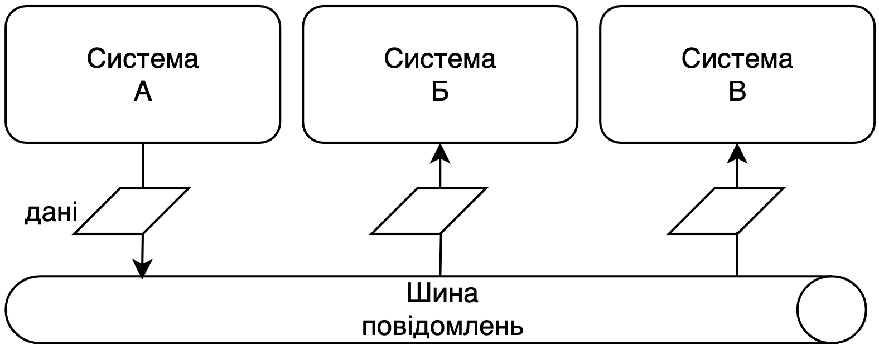
Рис. 1.3 – Ілюстрація передачі даних на основі повідомлень
Основні поняття
Канали – дані передаються через канали, що з’єднують відправника з отримувачем.
Повідомлення – атомарний пакет даних, передається по каналам.
Дані, розбиваютсья на один або кілька пакетів, які розміщуються в повідомленнях, та надсилаютсья по каналах.
Подібним чином діють отримувачі та відправники. Якщо з якоїсь причини система не може доставити повідомлення, то застосовується механізм повторної відправки.
Багатоетапна доставка – можливість допрацювання, фільтрації повідомлень після відправки та перед доставкою.
Маршрутизація – визначає топологію каналів інших маршрутизаторів, для фільтрів для доставки повідомлень [8].
Трансформація – фільтр-перекладач повідомлень для доставки повідомлення з очікуваним форматом.
Кінцеві точки – рівень коду для визначення координації доставки повідомлень в кінцеві точки, або відправлення з них.
Графічний приклад використання компонентів з основних понять відображені на рисунку 1.4.
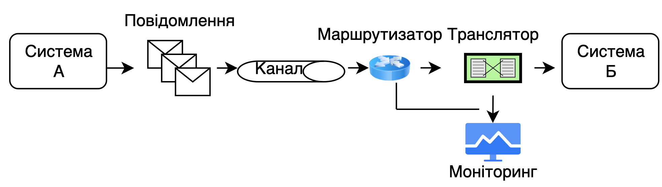
Рис. 1.4 – Основні компоненти корпоративного шаблону обміну повідомленнями

Висновки до розділу 1
Було розглянуто основні поняття, які дозволили отримати загальне уявлення про види систем та корпоративний шаблон обміну повідомленнями.
Незважаючи на труднощі, монолітні системи широко використовувалися та служили основою багатьох успішних програм протягом багатьох років. Однак із зростанням організацій і розвитком вимог до програм вони можуть розглянути можливість переходу на більш модульні та масштабовані системи, такі як мікросервіси або безсерверні розподілені системи.
В свою чергу, розподілені системи пропонують такі переваги, як масштабованість, відмовостійкість і висока доступність, що робить їх придатними для великомасштабних програм і систем, які потребують високої продуктивності та стійкості.
Корпоративні шаблони cистеми обміну повідомленнями — це шаблони проектування, які надають вказівки та найкращі практики для впровадження зв’язку та інтеграції між різними компонентами або системами в рамках корпоративної архітектури. Ці шаблони сприяють надійному, масштабованому та асинхронному зв’язку між різними частинами системи, уможливлюючи слабко пов’язані та роз’єднані взаємодії.

РОЗДІЛ 2.
ТЕХНІЧНЕ ЗАБЕЗПЕЧЕННЯ ПРОЦЕСУ КЕРУВАННЯ ОБМІНУ ЧЕРГ ДАНИХ

2.1 Взаємодія компонентів розподілених систем
Spring Cloud Netflix Eureka
Spring Cloud Netflix Eureka [9] – технологія, що дозволяє системам(мікросервісам) комунікувати одне з одним, без жорсткого прив’язування.
Тобто один мікросервіс не знає хост та порт іншого, але безпосередньо працює з ним (рисунок 2.1).
Єдина фіксована точка є регістр сервісів, в якому, кожен сервіс має бути зареєстрованим.
Регістр сервісів – сервер, місце реєстрування систем, що дає їх ip-address іншим.
Також розподіляє навантаження, за допомогою внутрішнього алгоритму балансування навантажень [10] (load balancing).
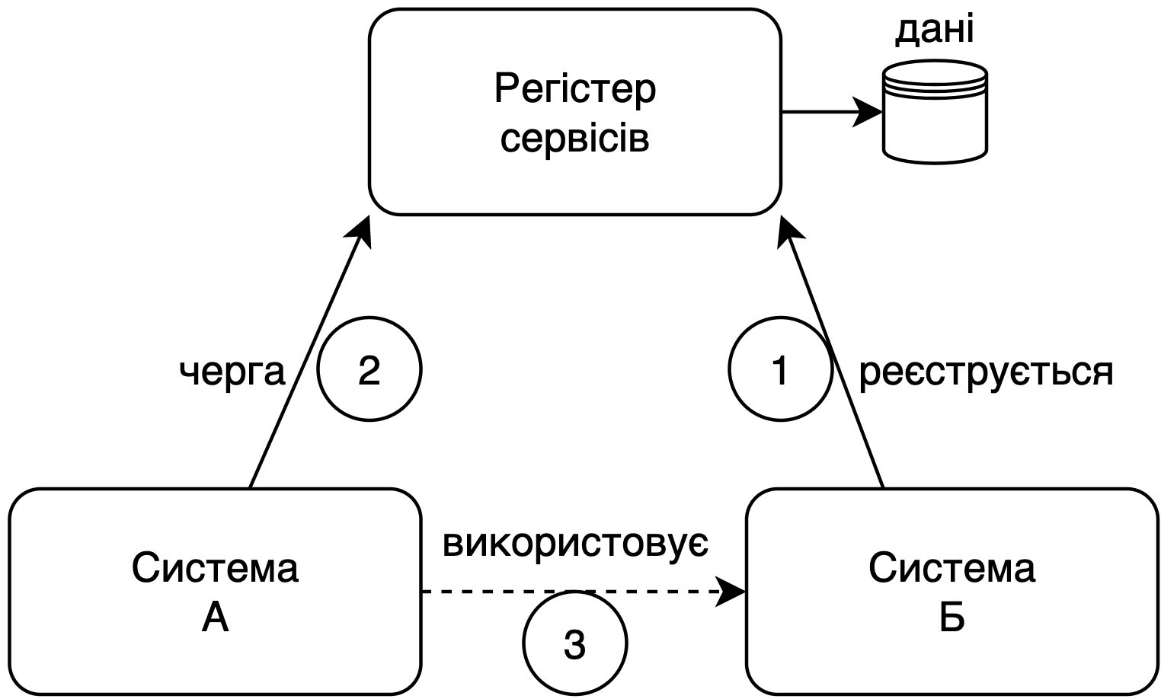
Рис 2.1 – Схематичне зображення взаємодії систем за допомогою Spring Cloud Netflix Eureka
Аналоги:
- Consul;
- Zookeeper;
- Cloud Foundry.
Переваги:
- Load balancing;
- Проста конфігурація;
- Використання механізму реєстрації та виявлення;
- Інтеграція з іншими Spring Cloud компонентами.
Причини використання в моделі:
- Мікросервісна архітектура, з можливим розширенням;
- Динамічна інфраструктуа;
- Cloud based deployment [11];
- Гнучкість;
- Динамічна інфраструктура.
Розподілені системи можуть мати багато компонентів, що пов’язані між собою, і незалежними від інших (рисунок 2.2).
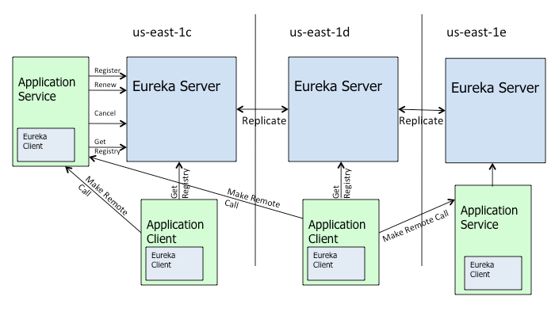
Рис 2.2 – Приклад розподіленої системи з використанням Spring Netflix Eureka

Spring Cloud Netflix Eureka – це потужний інструмент, для побудови масштабованих систем, що підтримує на підсилює розподілену архітектуру системи, особливо в cloud-based та динамічній інфраструктурі.

2.2 Протоколи обміну даними в розподілених системах
AMQP стандарт та RabbitMQ імплементація
AMQP (Advanced Message Queuing Protocol) [12] – протокол прикладного рівня для обміну повідомлень між компонентами системи.
У 2011 році робоча група AMQP подала AMQР 1.0 версію до Організації з удосконалення стандартів структурованої інформації (OASIS) для стандартизації.
Після періоду перегляду та вдосконалення AMQP 1.0 було затверджено як стандарт OASIS у жовтні 2012 року.
AMQP – підтримує багато шаблонів обміну повідомлень таких як point-to-point, publish-subscribe, та request-response (рисунок 2.2).
Створений щоб бути транспортно-агностичним, тобто може бути використаним в поєднанні з іншими протоколами, наприклад WebSocket [13], TCP/IP [14] та ін.
Основні поняття:
Повідомлення (message) – юніт передачі даних, що має заголовки, що є метаданими;
Черга (queue) – місце зберігання, поки не будуть забрані клієнтом. Клієнт завжди збирає повідомлення з однієї або кількох черг;
Виробник (producer) – генерують повідомлення, для надсилання до брокеру повідомлень;
Споживач (consumer) – система, що отримує повідомлення з брокеру повідомлень;
Брокер повідомлень (message broker) – це сервер або служба, яка отримує повідомлення від виробників і направляє їх до відповідних споживачів. Він також надає такі функції, як постановка в чергу повідомлень, маршрутизація та фільтрація;
Обмінник (exchange) – обміни отримують повідомлення від виробників і направляють їх у відповідні черги на основі правил, які називаються прив’язками;
Прив’язка (binding) – Прив’язки визначають правила маршрутизації повідомлень від обмінників до черг;
Віртуальний хост (virtual host) – логічні контейнери, які розділяють різні середовища AMQP на одному брокуре повідомлень. Вони дозволяють різним програмам або службам мати власне, ізольоване середовище обміну повідомленнями.
Канали (channels) – connections within a physical connection between a client and a broker. They allow multiple interactions to occur concurrently within a single connection, improving performance and scalability.
Види обмінників:
fanout – повідомлення передається в усі причеплені до неї черги;
direct – повідомлення передається в чергу з ім'ям, що збігається з ключем маршрутизації (routing key) (ключ маршрутизації вказується при надсиланні повідомлення);
topic – щось середнє між fanout і direct, повідомлення передається в черги, для яких збігається маска на ключ маршрутизації, наприклад, app.notification.sms.
Переваги:
- Стандартизація;
- Гнучкість;
- Надійність;
- Безпека;
- Масштабованість.
Недоліки:
- Складність;
- Накладні витрати.
AMQP широко використовується в корпоративних і хмарних обчислювальних середовищах, особливо в таких галузях, як телекомунікації. фінанси, охорона здоров’я, де надійність і безпека повідомлень є критично важливою.
AMQP пропонує стандартизований та ефективний підхід до обміну повідомленнями в розподілених системах, сприяючи сумісності, надійності та гнучкості зв’язку систем.
RabbitMQ
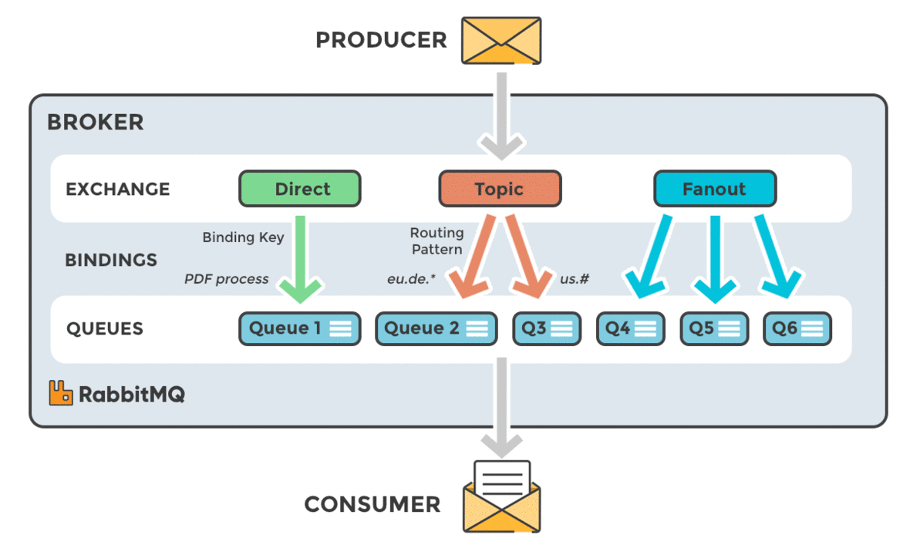
Рис. 2.2 – Структура AMQP

RabbitMQ [15] – імплементація AMQP, дизайн якою призначений для оброблення великої кількості повідомлень розподілених систем. Підтримує корпоративні шаблони повідомлень. Також підтримує STOMP та MQTT протоколи.
Erlang – мова програмування, якою написаний RabbitMQ. Erlang використовує вбудовані потоки (threads), створення і опрацювання яких вимагає малої кількості ресурсів, порівняно з потоками інших мов програмування (Java).
Аналоги:
- Apache MQ;
- Apache Kafka;
- Redis.
RabbitMQ проти Apache ActiveMQ:
Переваги RabbitMQ:
- Простіші налаштування та налаштування;
- Підтримує більше шаблонів і протоколів обміну повідомленнями;
- Краща продуктивність для певних випадків використання, особливо тих, що включають високу пропускну здатність повідомлень.
Недоліки RabbitMQ:
- Більш складні механізми маршрутизації та фільтрації.
RabbitMQ проти Apache Kafka:
Переваги RabbitMQ:
- Простіше в налаштуванні та використанні, особливо для випадків використання без потокового передавання;
- Краща підтримка для гарантованої доставки повідомлень і підтвердження повідомлень;
- Краща підтримка гетерогенних середовищ із кількома протоколами та шаблонами обміну повідомленнями.
Недоліки RabbitMQ:
- Не так добре підходить для випадків використання потокової передачі в реальному часі з високою пропускною здатністю;
- Менш зрілий і усталений у потоковому просторі.
RabbitMQ проти Redis:
Переваги RabbitMQ:
- Краща підтримка складних механізмів маршрутизації та фільтрації;
- Краща підтримка для гарантованої доставки повідомлень і підтвердження повідомлень;
- Краща підтримка гетерогенних середовищ із кількома протоколами та шаблонами обміну повідомленнями.
Недоліки RabbitMQ:
- Вищі накладні витрати та використання ресурсів.
- Не дуже добре підходить для випадків використання зберігання даних у пам’яті.
Загалом RabbitMQ — це універсальний і гнучкий брокер повідомлень, який підтримує широкий спектр шаблонів обміну повідомленнями, протоколів і випадків використання.
Хоча це може не найкраще підходити для кожного випадку використання, це популярний і добре зарекомендував себе варіант, який має велику та активну спільноту користувачів і розробників.

2.3 Забезпечення стійкості компонентів розподілених систем
Spring Boot
Spring Boot [16] — це популярний фреймворк на основі Java, який використовується для швидкого створення готових систем з мінімальним налаштуванням. Він створений на основі Spring Framework і забезпечує спрощений і впевнений підхід до розробки систес (рисунок 2.3).
Spring Framework [17] — це платформа з на основі Java для створення програм корпоративного рівня. Він надає комплексну модель програмування та конфігурації для сучасних додатків на основі Java з акцентом на модульність, можливість тестування та обслуговування.
Деякі характеристики:
- Конвенція над конфігурацією: Spring Boot дотримується принципу конвенції над конфігурацією, що означає, що вона забезпечує розумні параметри за замовчуванням і автоматично налаштовує багато аспектів програми. Це дозволяє розробникам більше зосереджуватися на написанні бізнес-логіки, а не на шаблонній конфігурації;
- Автоматична конфігурація: Spring Boot автоматично налаштовує різні компоненти та модулі на основі залежностей, присутніх у шляху до класів проекту. Він сканує бібліотеки та фреймворки та налаштовує їх відповідно, зменшуючи зусилля, необхідні для налаштування вручну;
- Вбудований сервер: Spring Boot містить вбудований контейнер сервлетів (Tomcat, Jetty або Undertow), який дозволяє запускати програми як окремі виконувані файли JAR. Це усуває необхідність розгортання програм на окремих серверах, спрощуючи розгортання та полегшуючи створення автономних портативних програм;
- Початкові залежності: Spring Boot надає набір початкових залежностей, які інкапсулюють загальні бібліотеки та фреймворки, що використовуються в певних типах програм, таких як веб-програми, доступ до даних, безпека, обмін повідомленнями тощо. Ці початкові програми містять усі необхідні залежності та конфігурації, завдяки чому легко додати необхідні функції до програми;
- Актуатор: Spring Boot Actuator — це функція, яка надає різні готові до виробництва можливості моніторингу та керування програмою. Він відкриває кінцеві точки, які дозволяють контролювати працездатність програми, збирати показники, перевіряти конфігурації та виконувати завдання керування, як-от завершення роботи та перезапуск;
- Spring Boot CLI: інтерфейс командного рядка Spring Boot (CLI) — це інструмент, який дозволяє розробникам швидко створювати прототипи та розробляти програми Spring Boot за допомогою інтерфейсу командного рядка. Він надає такі функції, як керування залежностями, створення додатків і можливості запуску додатків;
- Інтеграція з екосистемою Spring: Spring Boot легко інтегрується з ширшою екосистемою Spring, включаючи Spring Framework, Spring Data, Spring Security та інші. Він використовує існуючі можливості Spring і надає додаткові функції та спрощення на додаток до них;
- Спільнота та екосистема: Spring Boot має яскраву та активну спільноту розробників і велику екосистему плагінів, бібліотек та інструментів, створених навколо неї. Ця підтримка спільноти надає ресурси, документацію та приклади, які можуть допомогти розробникам у їхніх проектах Spring Boot.
Основні особливості Spring Framework:
- Dependency injection;
- Spring MVC;
- AOP.
Аналоги:
- Micronaut;
- Quarkus;
- Play Framework.
Переваги Spring Boot:
- Велика спільнота;
- Інтеграційність;
- Гнучка конфігурація;
- Масштабованість;
- Підтримка тестування;
- Підтримка розподілених систем;
- Швидка розробка.
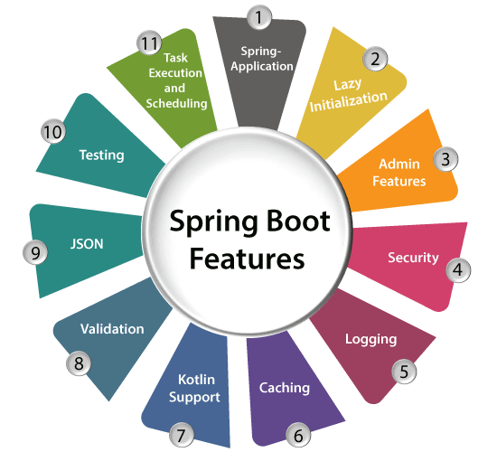
Рис. 2.3 – Деякі можливості Spring Boot

Загалом Spring Boot є чудовим вибором для створення веб-додатків на Java, особливо для тих, хто цінує швидку розробку, гнучкість і архітектуру мікросервісів. Його широкий спектр інтеграцій, підтримка тестування та активне співтовариство роблять його надійною та потужною платформою для створення масштабованих і підтримуваних систем.

2.4 Технології контейнеризації систем
Docker
Docker — це популярна платформа контейнеризації, яка використовується для упаковки та розгортання програмних систем легким і портативним способом [18].
Docker дозволяє легко створювати, розгортати та керувати контейнерними програмами на будь-якій операційній системі чи хмарній платформі.
За допомогою Docker розробники можуть упакувати свої додатки та всі необхідні залежності в контейнер, який потім можна легко спільно використовувати та розгортати в різних середовищах, таких як розробка, тестування та виробництво.
Основі компоненти Docker:
Демон Докер (Docker Daemon)
Даемон Docker (dockerd) – слухає запити Docker API і керує об’єктами Docker, такими як зображення, контейнери, мережі та томи.
Даемон також може спілкуватися з іншими даемонами для керування службами Docker.
Клієнт Docker
Клієнт Docker (docker) – це основний спосіб, за допомогою якого багато користувачів Docker взаємодіють із Docker. Коли ви використовуєте такі команди, як `docker run`, клієнт надсилає ці команди до `dockerd`, який їх виконує. Команда `docker` використовує API Docker.
Клієнт Docker може комунікувати з більш ніж одним даемоном.
Докек десктоп (Docker Desktop)
Docker Desktop — це проста в установці програма для вашого середовища Mac, Windows або Linux, яка дає змогу створювати та ділитися контейнерними програмами та мікросервісами. Docker Desktop включає демон Docker (`dockerd`), клієнт Docker (`docker`), Docker Compose, Docker Content Trust, Kubernetes і Credential Helper (рисунок 2.4).
Реєстри Docker (Docker registries)
Реєстр Docker зберігає зображення Docker.
Docker Hub — це загальнодоступний реєстр, яким може користуватися кожен, і Docker налаштовано на пошук зображень у Docker Hub за замовчуванням. Ви навіть можете запустити власний приватний реєстр.
Коли ви використовуєте команди `docker pull` або `docker run` , потрібні зображення витягуються з вашого налаштованого реєстру. Коли ви використовуєте команду `docker push`, ваш образ надсилається до налаштованого реєстру.
Об’єкти Docker (Docker objects)
Коли ви використовуєте Docker, ви створюєте та використовуєте зображення, контейнери, мережі, томи, плагіни та інші об’єкти.
Образ (Docker images)
Образ – є шаблоном лише для читання з інструкціями щодо створення контейнера Docker.
Часто образи базується на іншому зображенні з деякими додатковими налаштуваннями.
Наприклад, можна створити образ, який базується на образі ubuntu, але встановлює веб-сервер Apache і вашу програму, а також деталі конфігурації, необхідні для роботи вашої програми.
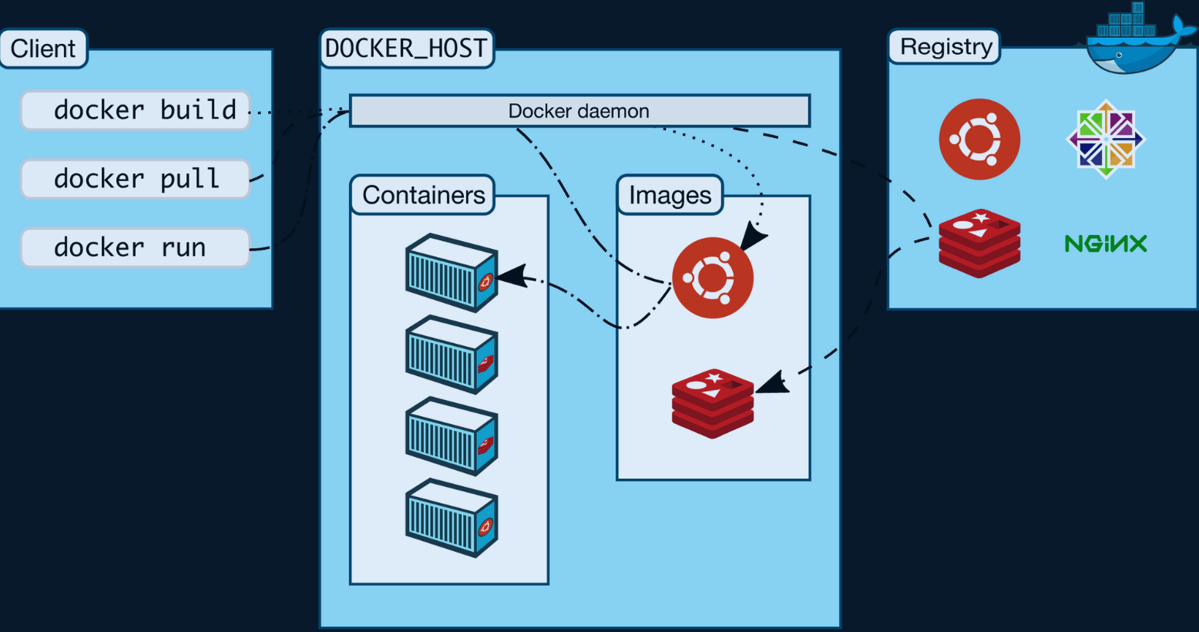
Рис. 2.4 – Основні компоненти Docker

Докер файл (DockerFile)
Ви можете створювати власні зображення або використовувати лише створені іншими та опубліковані в реєстрі. Щоб створити власний образ, ви створюєте DockerFile з простим синтаксисом для визначення кроків, необхідних для створення образу та його запуску.
Кожна інструкція у Dockerfile створює слой в образі.
Коли ви змінюєте файл Docker і перебудовуєте образи, перебудовуються лише ті слої, які були змінені. Це частина того, що робить зображення такими легкими, маленькими та швидкими порівняно з іншими технологіями віртуалізації.
Контейнери (Docker containers)
Контейнер — це екземпляр зображення, що виконується. Ви можете створити, запустити, зупинити, перемістити або видалити контейнер за допомогою Docker API або CLI.
Ви можете підключити контейнер до однієї чи кількох мереж, приєднати до нього сховище або навіть створити новий образ на основі його поточного стану.
За замовчуванням контейнер відносно добре ізольовані від інших контейнерів і його хост-машини.
Ви можете контролювати, наскільки мережа контейнера, сховище чи інші базові підсистеми ізольовані від інших контейнерів або від хост-машини.
Контейнер визначається його образом, а також будь-якими параметрами конфігурації, які ви надаєте йому під час створення або запуску. Коли контейнер видалено, будь-які зміни його стану, які не зберігаються в постійному сховищі, зникають.
Аналоги Докеру:
- LXC;
- OpenShift;
- Podman;
- Kubernetes;
- ECS.
Переваги:
- Портативність;
- Ізоляція;
- Ефективність;
- Системність.
Недоліки:
- Забезпечення безпеки;
- Конфігурація ресурсів.
Docker Compose
Docker Compose – іншим клієнтом Docker є Docker Compose [19], який дозволяє налаштовувати, запускати та працювати з системами, що складаються з набору контейнерів (рисунок 2.5).
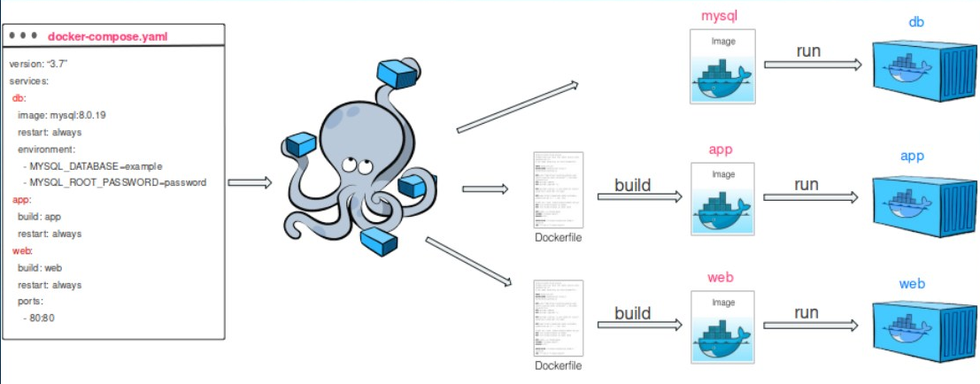
Рис. 2.5 – Приклад конфігурації системи, для підтримки Docker Compose

Переваги:
- Спрощення процесу розміщення систем(deployment);
- Масштабованість;
- Гнучкість.
- Недоліки:
- Витрата ресурсів;
- Складна конфігурація.
Docker Stack
Docker Stack [20] — це інструмент, який дозволяє користувачам розгортати багатоконтейнерні програми Docker у кластері хостів Docker.
Він побудований на основі Docker Compose і використовує файл Compose для визначення служб та їхніх залежностей, подібно до Docker Compose.
Ключова відмінність між Docker Stack і Docker Compose полягає в тому, що Docker Stack призначений для керування та розгортання служб у кластері хостів Docker, тоді як Docker Compose призначений для керування службами на одному хості.
Переваги:
- Доступність;
- Масштабованість;
- Гнучкість;
- Оптимізація ресурсів.
- Недоліки:
- Складність мережі;
- Вимоги до серверу;
- Вимагає знань.
Docker Compose спрощує процес розгортання багатоконтейнерних програм і керування ними, спрощуючи розробку та тестування складних розподілених систем локально або у виробничих середовищах.

Висновки до розділу 2
В даному розділу було розглянуто технології, їх можливості, переваги й недоліки.
Кожна з технологій є невід’ємною складовою розподіленої системи, що посилює її характеристики, та актуальність, через широкий спектр перевірених підходів створення та підтримки систем.

РОЗДІЛ 3.
МОДЕЛЬ КЕРУВАННЯ ЧЕРГАМИ ДАНИХ РОЗПОДІЛЕНИХ СИСТЕМ

3.1 Постановка задачі керування чергами даних
Проаналізувати роботу системи в залежності від показників відповідних до таблиці 3.1
Таблиця 3.1
Приклади опрацювання даних в залежності від деяких факторів
Кількість екземплярів population_backend | Кількість повідомлень для опрацювання | Час за який дані попадуть в черги (в секундах) | Час за який дані будуть опрацьовані (в секундах)
1 | 100 | 0.130 | 52
1 | 1000 | 0.157 | 482
3 | 100 | 0.133 | 28
3 | 1000 | 0.158 | 153

3.2 Архітектура програмної моделі керування чергами даних
Щоб дослідити можливості розподіленої системи, була обрана тема: трекінг популяції населення в певному регіоні.
Програмна модель моделює постійне надходження даних у вигляді повідомлень, від сервісу надання інформації (producer), про популяцію населення в певному регіоні, до сервісу отримання та обробки (consumer).
Також була побудована програмна модель для логування даних в режимі онлайн.
Вищезазначені технлогії та стандарти були використані для побудови програмної моделі.
Розподілена система розділена на три основні модулі:
- population_backend (рисунок 3.3);
- population_service (рисунок 3.2);
- population_shared (рисунок 3.1).
population_shared – є бібліотекою класів, яка є незалежною від інших модулів.
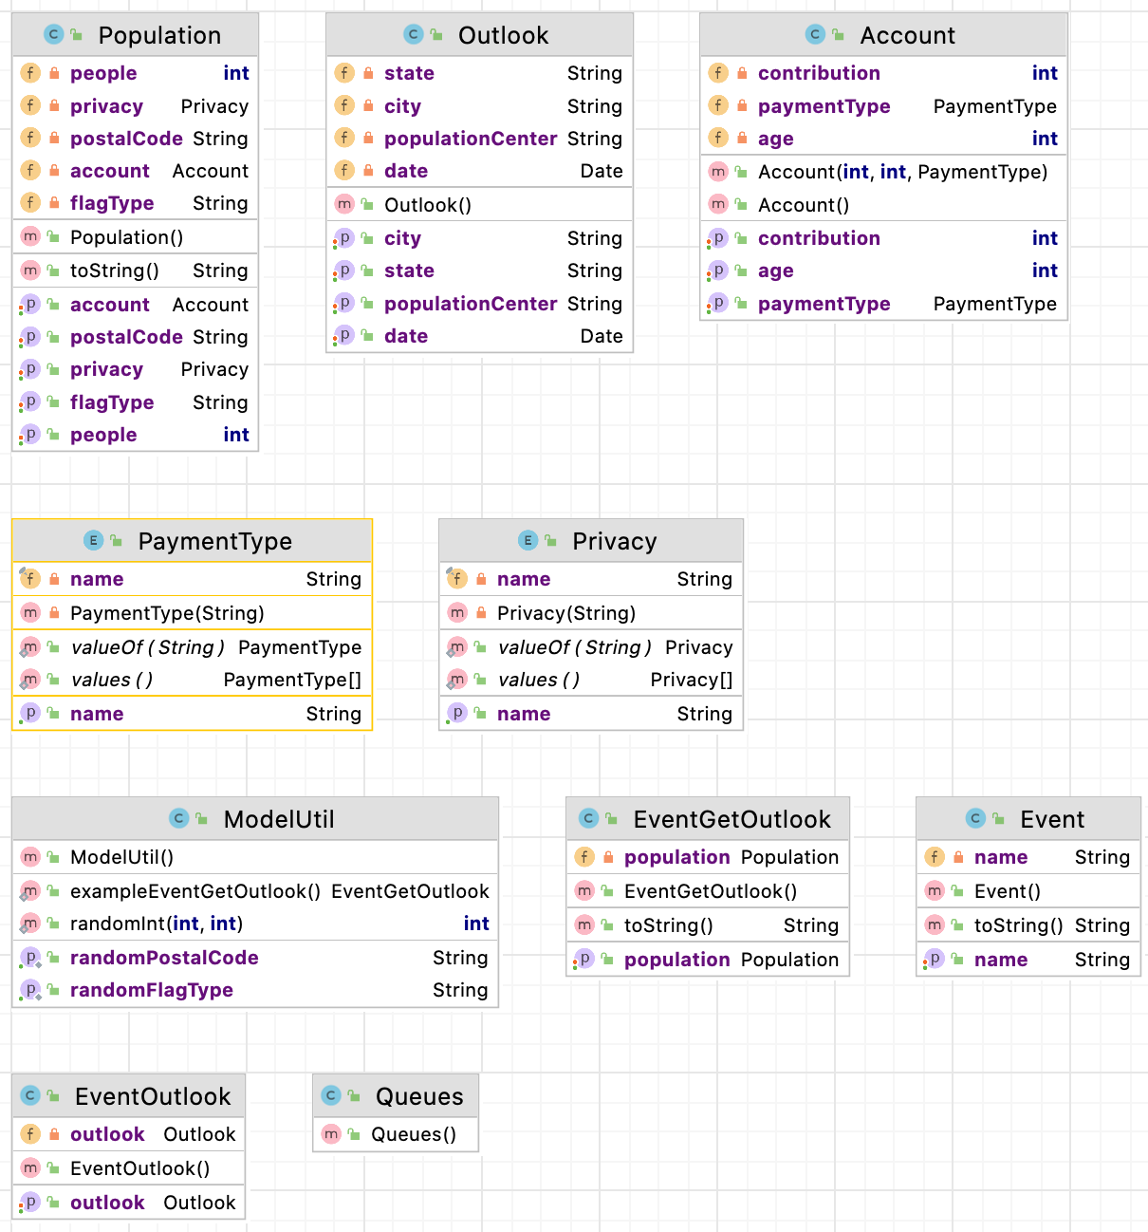
Рис. 3.1 – Діаграма класів population_shared
population_backend – приймає та опрацьовує повідомлення від population_service через RabbitMQ, знаючи про існування population_service за допомогою Spring Cloud Netflix Eureka.
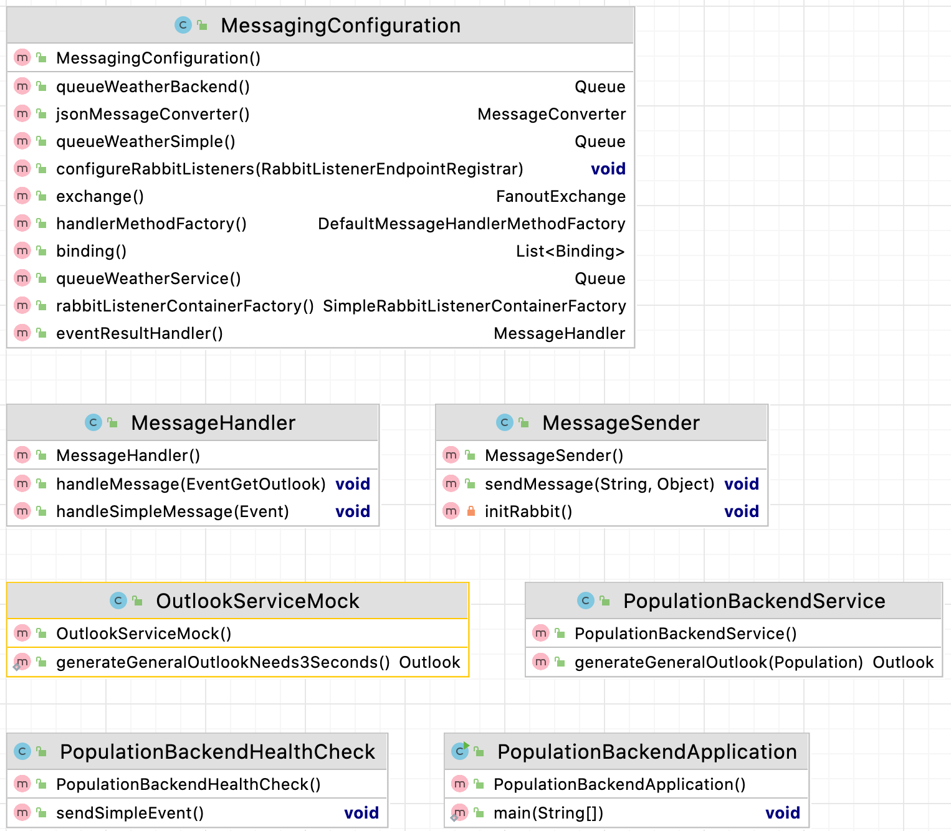
Рис. 3.2 – Діаграма класів population_backend
population_service – є клієнтом, що надсилає повідомлення до population_backend.

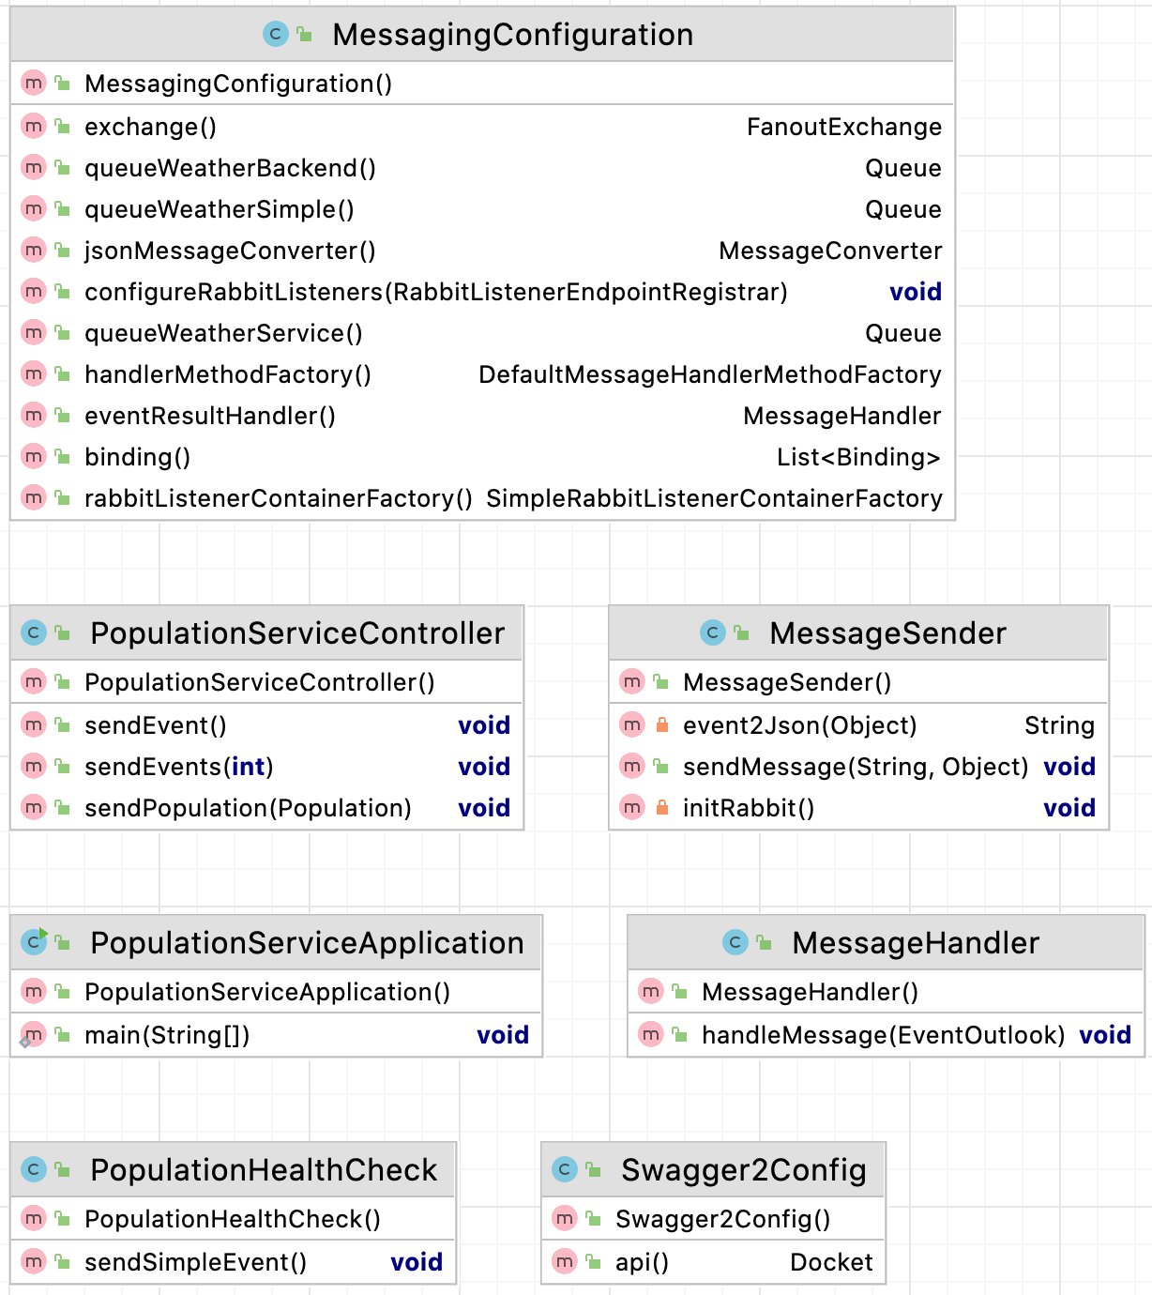
Рис. 3.3 – Діаграма класів population_service
population_backend використовує класи з population_shared (рисунок 3.4), також population_service (рисунок 3.5).
Рис. 3.4 – Залежність population_backend від population_shared
Рис. 3.5 – Залежність population_service від population_shared
Docker, Docker Compose, Docker Stack
Модулі системи працюють в окремих котейнерах Docker, що дає багато переваг в запуску, та конфігурацїї окремих модулів на основі Docker образів.
Docker Compose
Дає можливість створення декількох екземплярів, наприклад екземплярів population_backend, що дає можливіст краще розподілити ресурси.
Docker Stack
Використовує Docker Compose, з можливістю регулювання створення екземплярів, в залежності від навантажень на процесори.

3.3 Програмна реалізація прототипу моделі
Для обміну повідомлень між population_backend та population_service, було створено три черги, на основі одного топіку обмінника.
population:topic – топік обмінника, типу Fanout Exchange.
При роботі декількох екземплярів декількох population_backend, коли population_service надсилає повідомлення, воно попадає в чергу, за допомогою Spring Cloud Netflix Eureka, обираєтсья вільний population_backend екземпляр, який і отримає повідомлення (лише він), та опрацює його (рисунок 3.6).
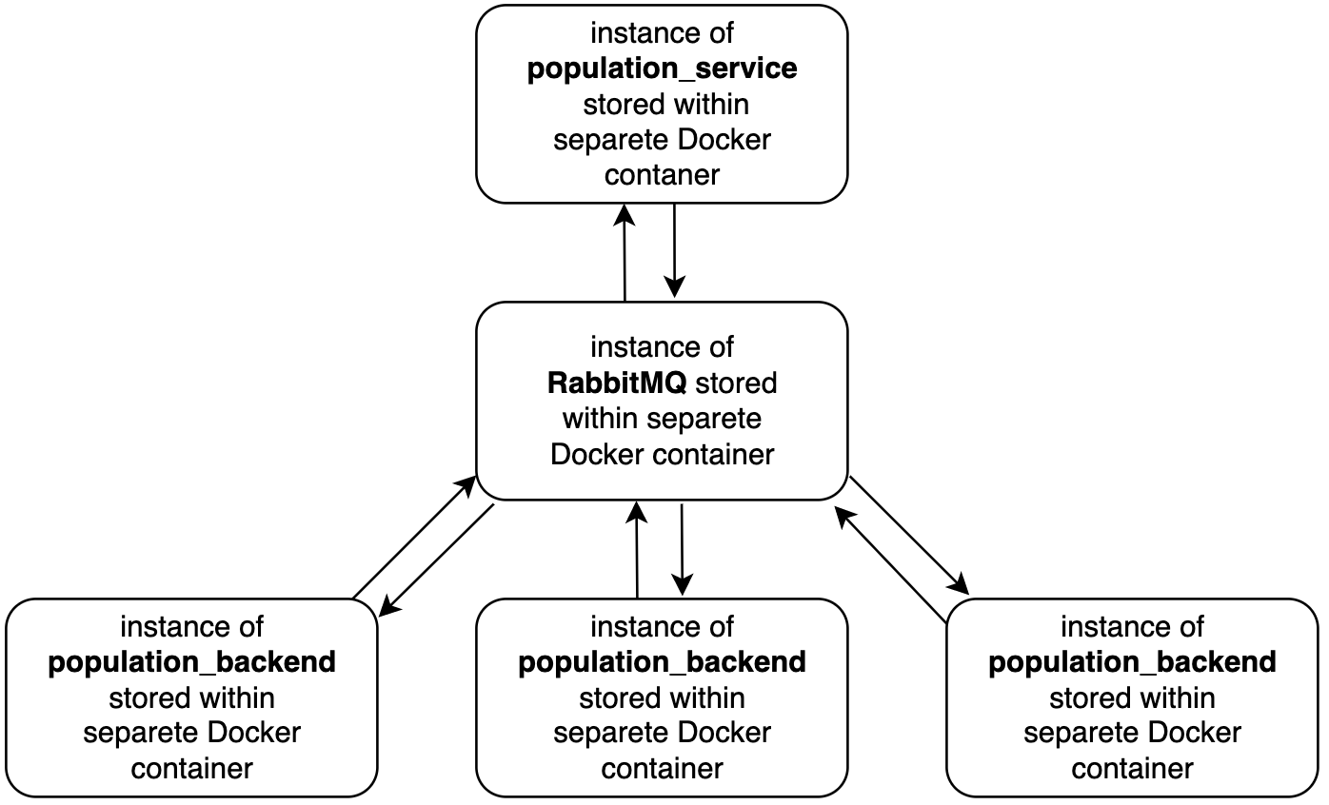
Рис. 3.6 – Ілюстрація обміну повідомлень даних в розподіленій системі
Черги, для обміну повідомлень:
- QUEUE_POPULATION_HEALTH_CHECK – population_simple:queue;
- QUEUE_POPULATION_BACKEND – population_backend:queue;
- QUEUE_POPULATION_SERVICE – population_service:queue.
RabbitMQ безпосередньо взаємодіє з population_backend та population_service (рисунок 3.7).
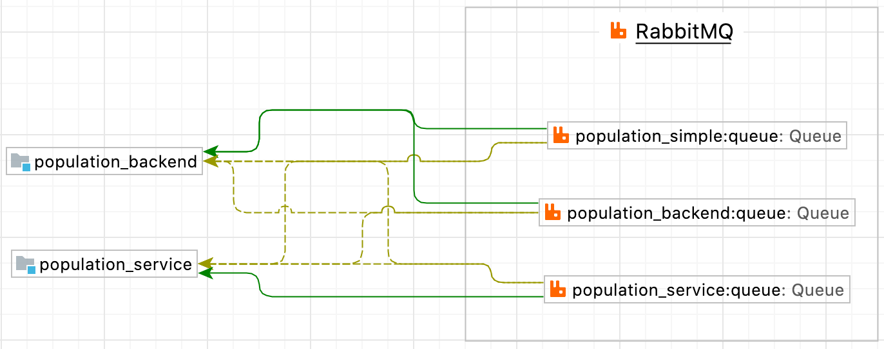
Рис. 3.7 – Черги обміну повідомлень
Інструменти для дослідження роботи:
- RabbitMQ Management (рисунок 3.8) для моніторингу черг (рисунок 3.9);
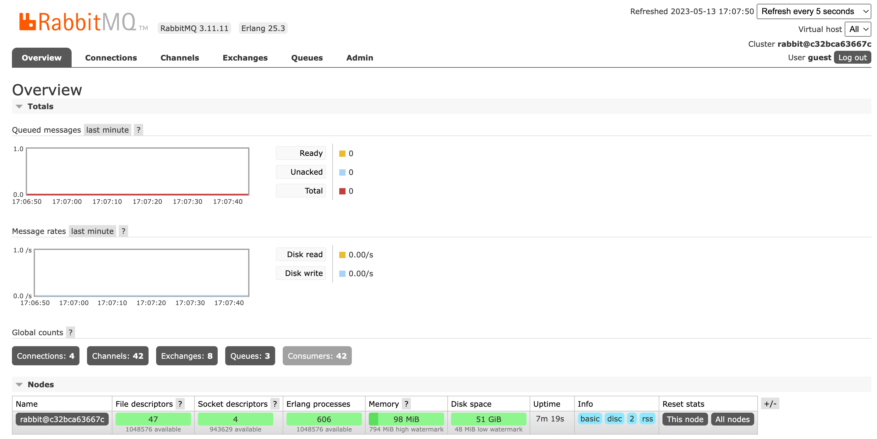
Рис. 3.8 – Загальний огляд процесів
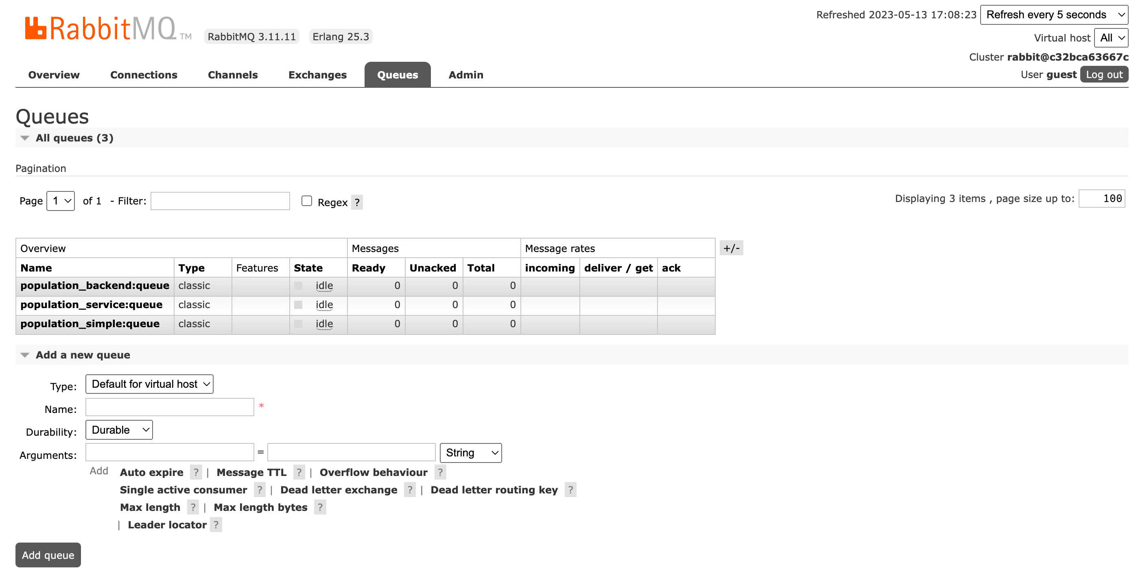
Рис. 3.9 – Відображення черг
- Discover – Kibana (рисунок 3.10):
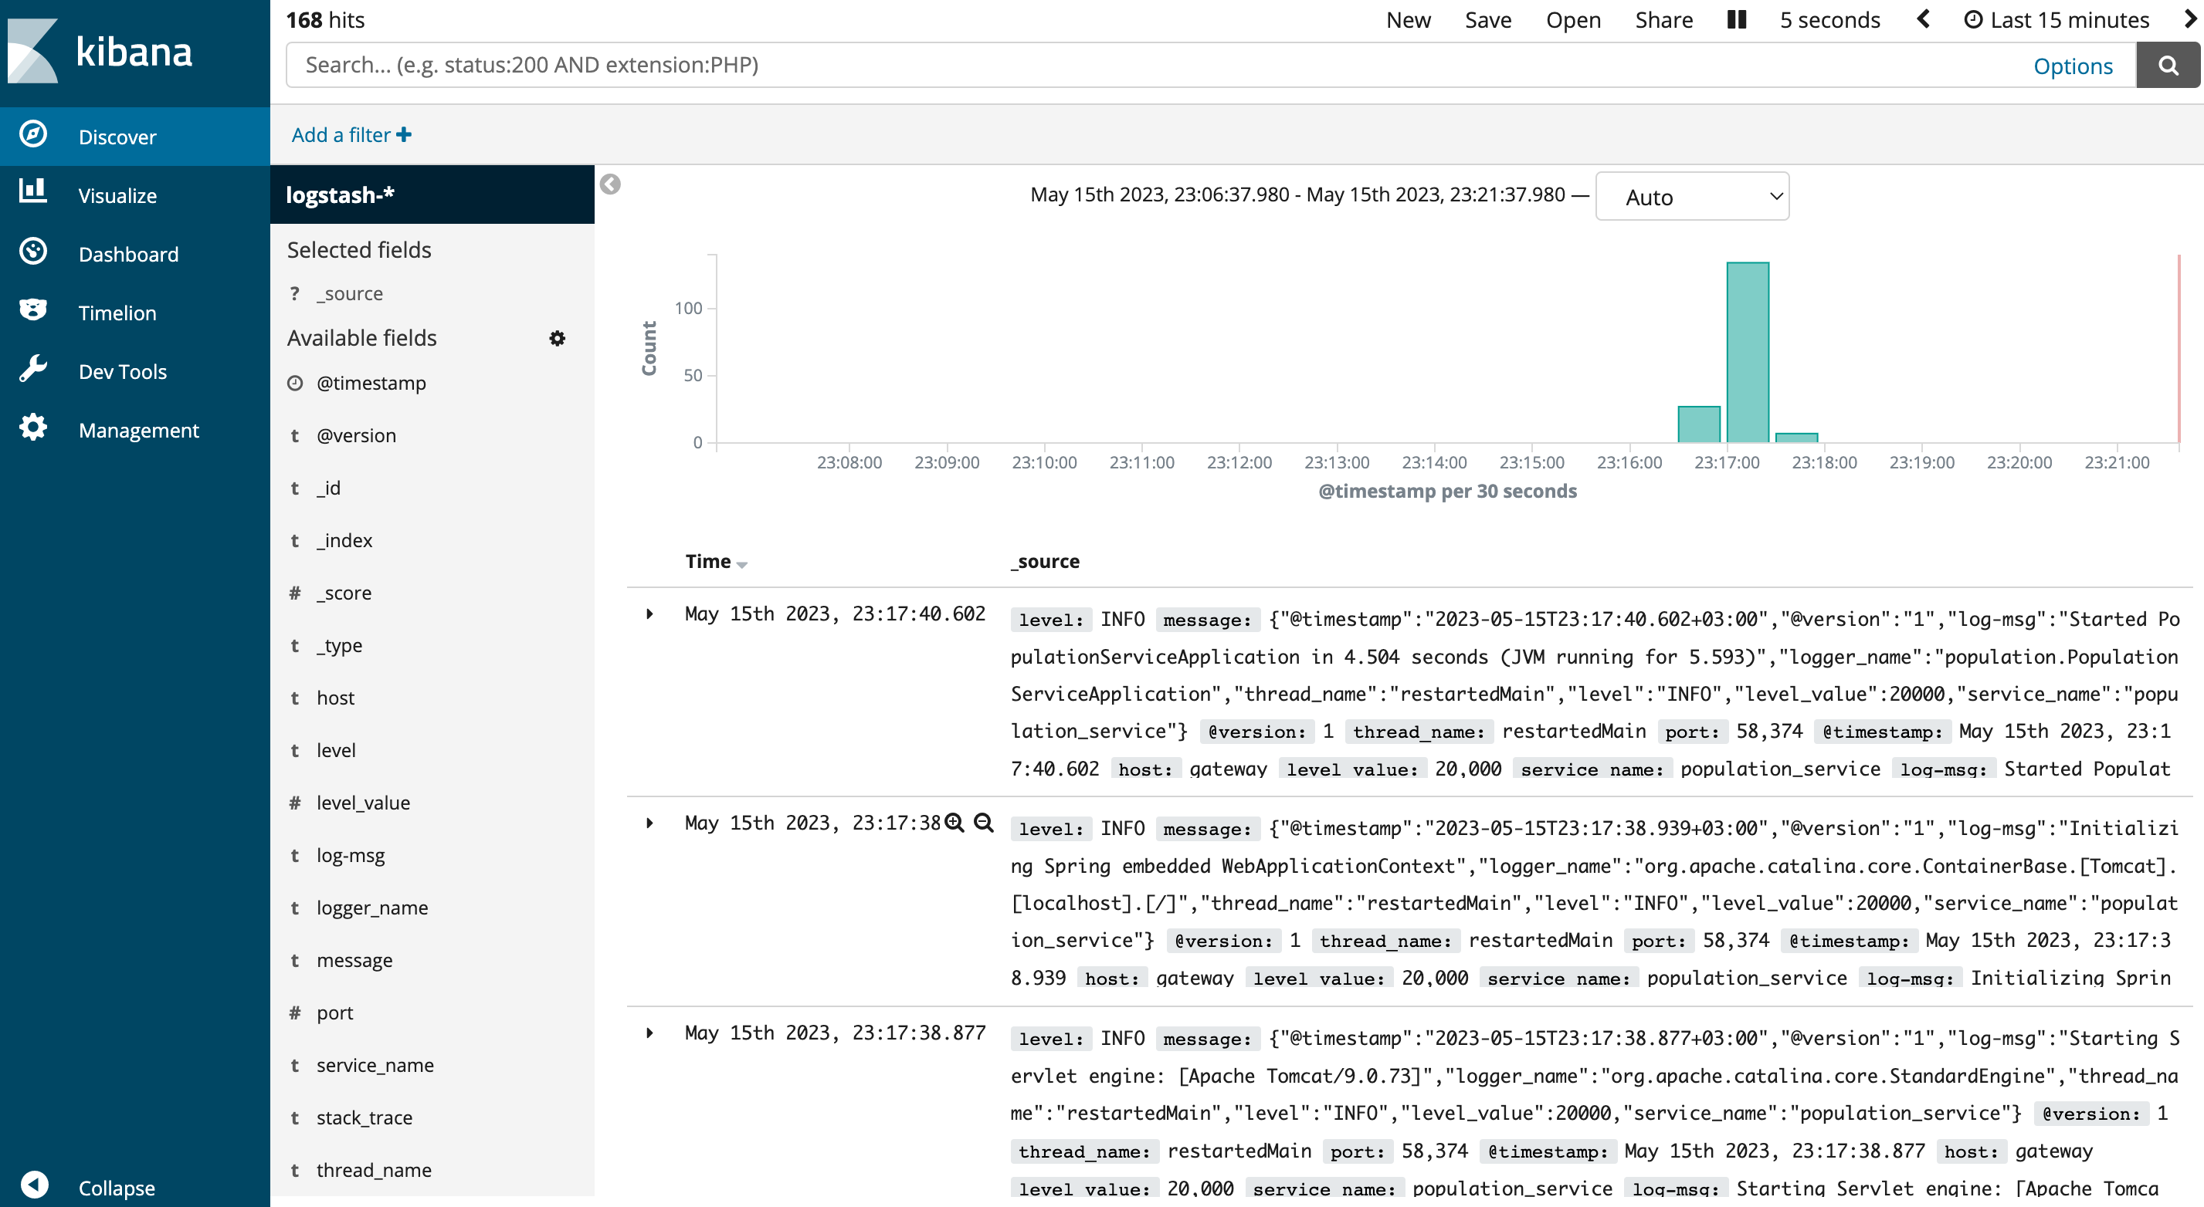
Рис. 3.10 – Docker Kibana

3.4 Тестування прототипу моделі
В цьому тесті створимо один екземпляр population_backend, екземпляр RabbitMQ та екземпляр population_service.
Створення одного екземпляру population_backend та екземпляру RabbitMQ:
- Створення population_service;
- Створення екземпляру моделі, що дозволить логувати дані (docker elk logging);
Команди:
docker swarm init (рисунок 3.11).
docker stack deploy ––compose–file docker-stack.yml v1 (рисунок 3.12).
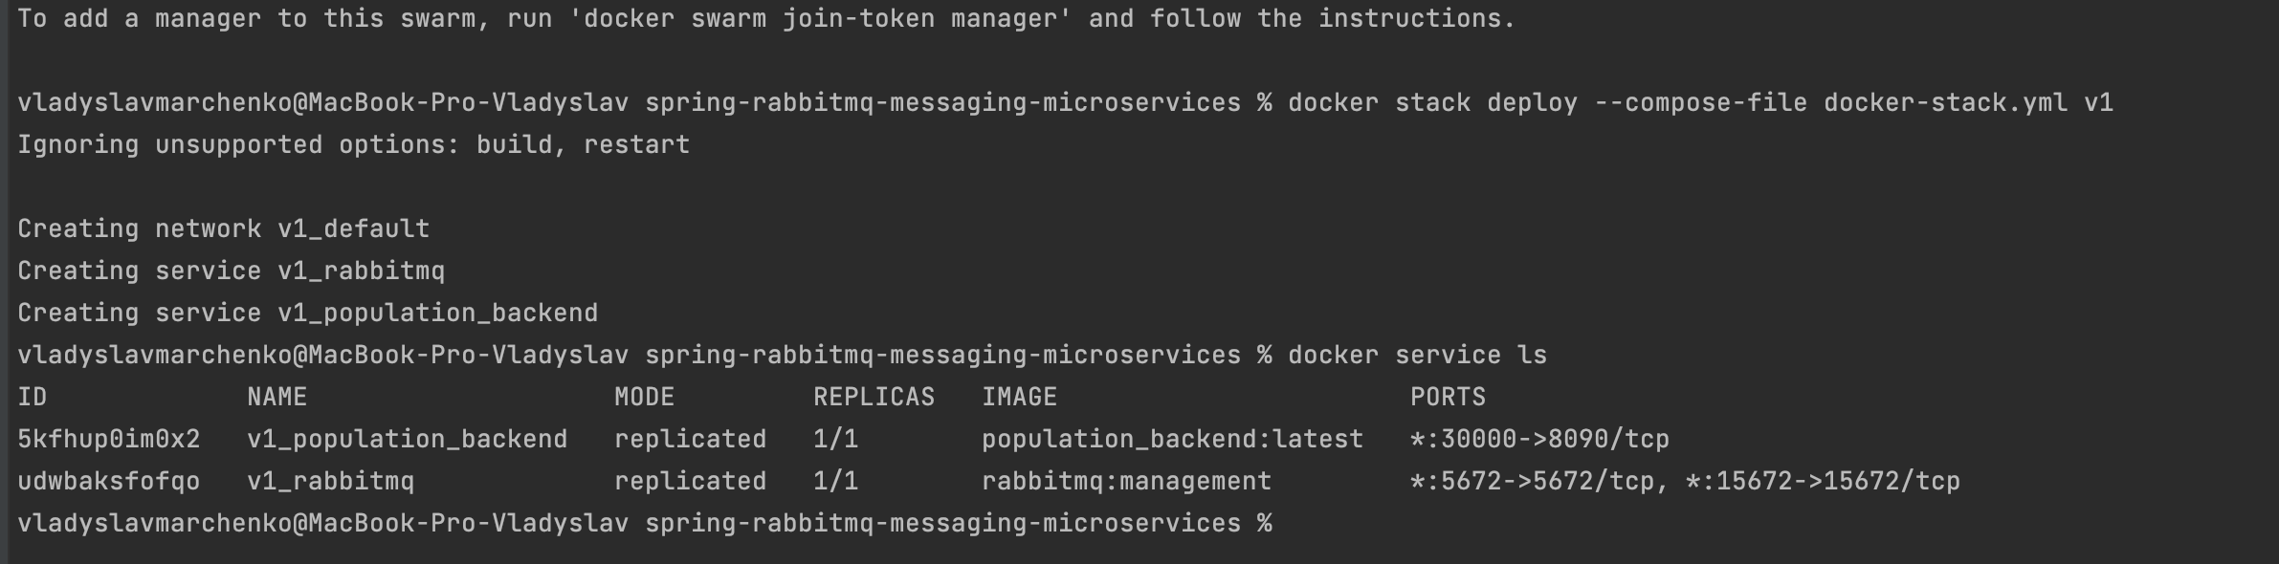
Рис. 3.11 – Запущені розподілені системи
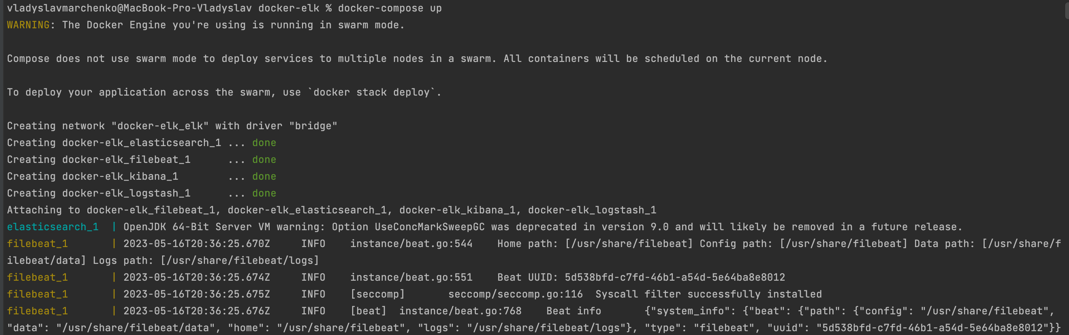
Рис. 3.12 – Запуск логування
Спробуємо надіслати 100 запитів з population_service до population_backend:
Результат:
- Дані надійшли в чергу за 133 мілісекунд (рисунок 3.13).
- Всі 100 запитів були опрацьовані за 52 секунд (рисунок 3.14).
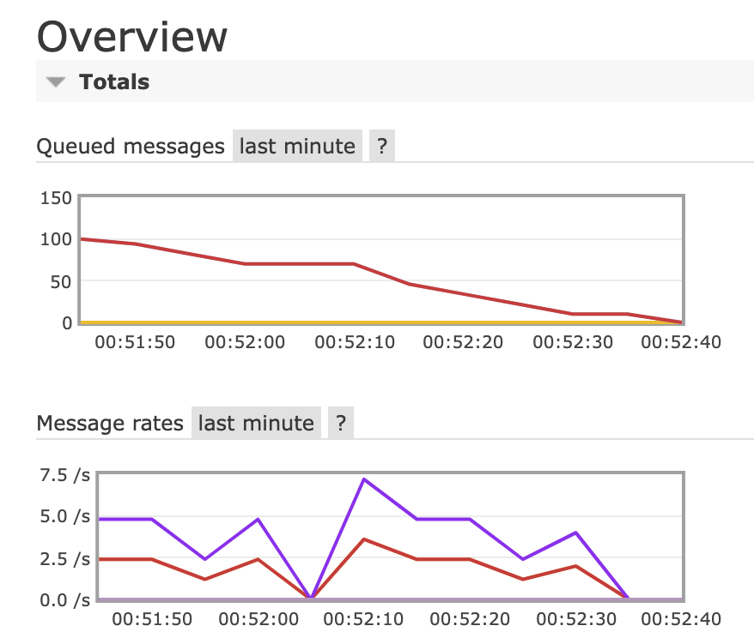
Рис. 3.13 – Overview
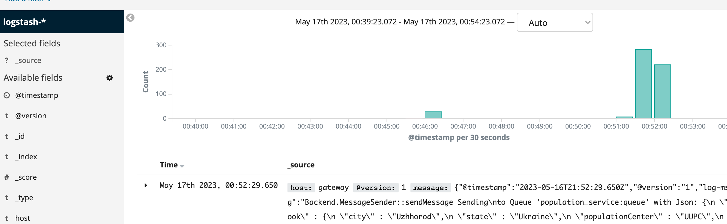
Рис. 3.14 – Kibana Overview
Тепер спробуємо опрацювати 100 запитів, використовуючи три екземпляри population_backend:
Команди:
docker service scale v1_population_backend=3
Результат:
- Дані надійшли в чергу за 153 мілісекунд (рисунок 3.15).
- Всі 100 запитів були опрацьовані за 130 секунд (рисунок 3.16).
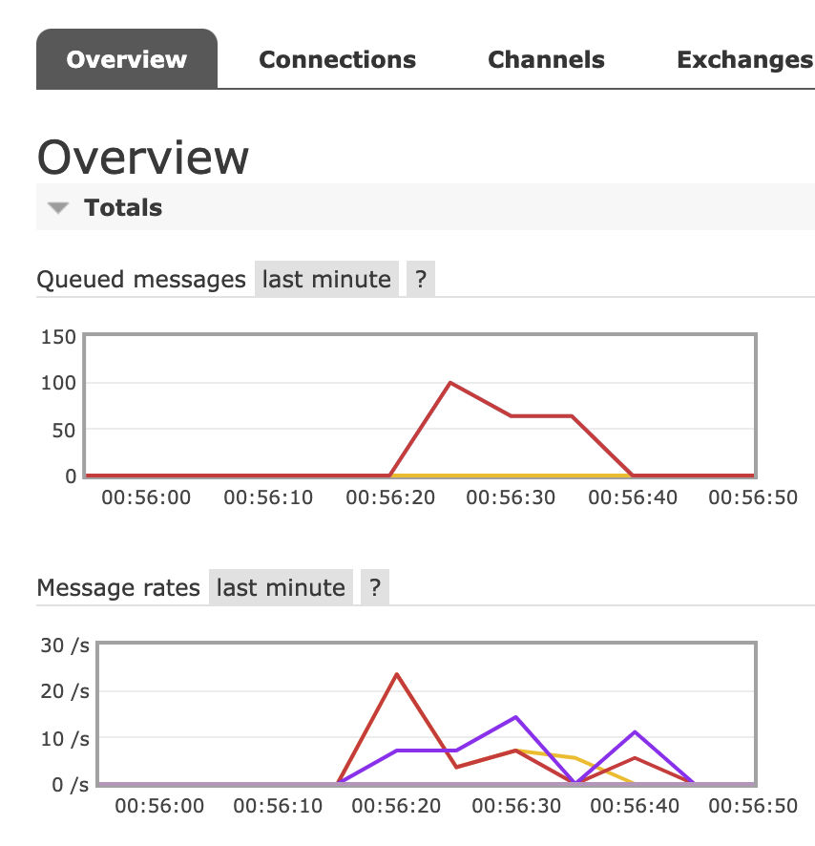
Рис. 3.15 –Overview
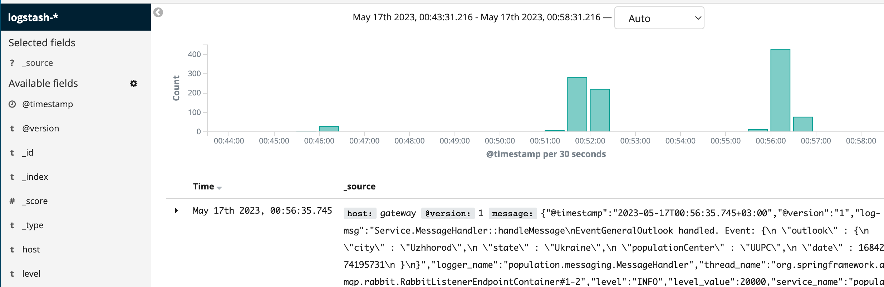
Рис. 3.16 – Kibana Overview
Тепер спробуємо опрацювати 1000 запитів, використовуючи один екземпляр population_backend:
Результат:
- Дані надійшли в черги за 170 мілісекунд (рисунок 3.17).
- Всі 1000 запитів були опрацьовані за 482 секунди.
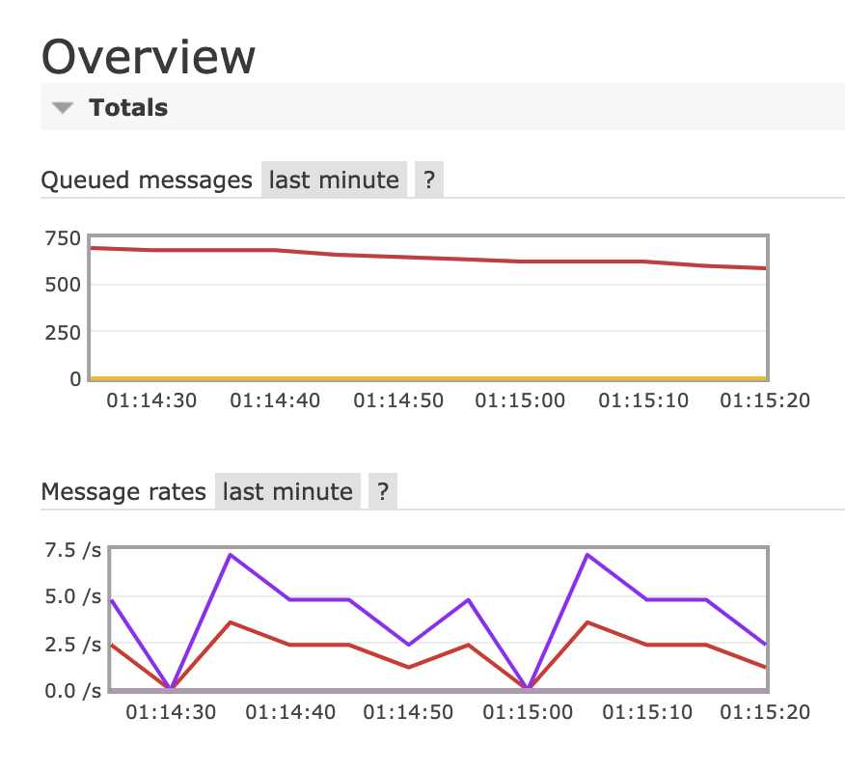
Рис. 3.17 – Overview
Тепер спробуємо опрацювати 1000 запитів, використовуючи три екземпляри population_backend:
Результат:
- Дані надійшли в черги за 168 мілісекунд (рисунок 3.18).
- Всі 1000 запитів були опрацьовані за 153 секунд (рисунок 3.19).
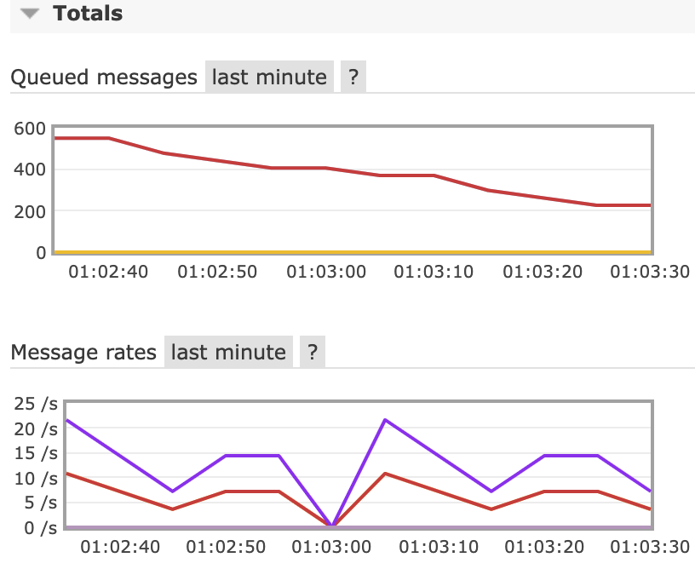
Рис. 3.18 – Overview
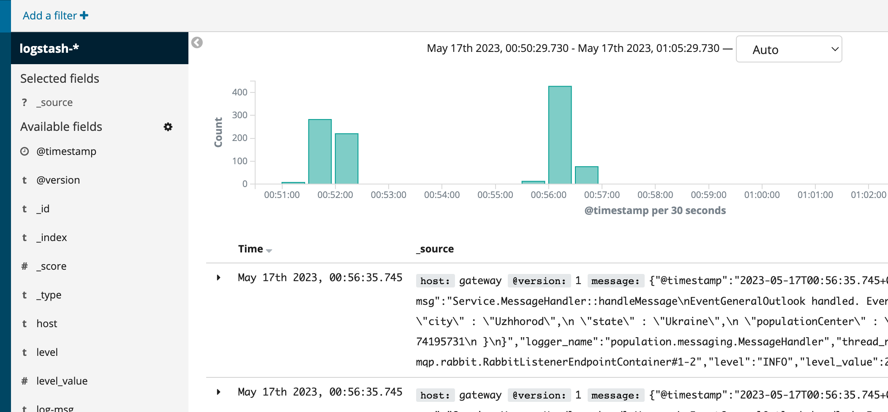
Рис. 3.19 – Kibana Overview

3.5 Результати застосування прототипу моделі
Згідно до результатів тестувань, на локальній машині, розподілена система з трьома екземплярами population_backend, швидше опрацювала дані ніж один екземпляр population_backend у 1.82 разів.

Висновки до розділу 3

Третій розділ представляє собою програмну реалізацію моделі керування чергами даних в розподілених системах.

В даному розділі було протестовано роботу моделі. Було показано, як Docker Compose, Docker Stack, Spring Boot, RabbitMQ, взаємодіють між собою, та створюють масштабовану та надійну систему.

ВИСНОВКИ
В ході дослідження, було розглянуто питання створення й підтримки масштабованої та гнучкої системи для опрацювання даних. Був проведений аналіз існуючих видів систем, їх переваги й недоліки та визначено основні вимоги до моделі керування чергами даних в розподілених системах.
Для розробки системи, були використані сучасні технології, стандарти та шаблони розробки розподілених систем. Система дозволяє безпечний, масштабований, обмін повідомлень, між компонентами системи, що можуть бути налаштовані в залежності від вимог та обставин, наприклад: локальні можливості серверів.
Однією з переваг, також є можливість налаштовування компонентів, в залежності від тимчасових потреб, можливостей та проблем. Наприклад, локальному сервері вдалося прискорити опрацювання даних у 1.82 разів. При необхідності, компоненти можуть бути розміщені на інших серверах, тощо.
У результаті дослідження було визначено, що застосування розподіленої системи обміну даних дозволяє підвищити ефективність, безпечність, масштабованість, конфігурації опрацювання даних. Розроблена система може бути використана в компаніях, які займаються опрацюванням великої кількості даних, втрата яких є важливою, а безпека та масштабованість, є одними з головних вимог. Прикладами таких компаній можуть бути: банки, системи моніторингу даних(популяція населення, прогноз погоди) тощо.
Тож, можна стверджувати, що розроблена модель керування обміну чергами даних в розподілених системах є актуальним та перспективним рішенням для опрацювання великої кількості даних, що дозволить збільшити ефективність, та надійність процесів.

СПИСОК ВИКОРИСТАНИХ ДЖЕРЕЛ
- Monolithic Architecture. URL: https://www.geeksforgeeks.org/monolithic-architecture/ (Last accessed: 12.05.2023).
- Analysis of Monolithic and Distributed Systems. URL: https://www.geeksforgeeks.org/analysis-of-monolithic-and-distributed-systems-learn-system-design/ (Last accessed: 10.05.2023).
- What is a Distributed System, and How Does it Work. URL: https://www.confluent.io/learn/distributed-systems/ (Last accessed: 12.08.2022).
- What is physical Server. URL: https://10web.io/glossary/physical-server/ (Last accessed: 10.05.2023).
- What is cloud server. URL: https://www.ibm.com/topics/cloud-server (Last accessed: 03.02.2019).
- Enterprise Integration Patterns. URL: https://www.enterpriseintegrationpatterns.com/ (Last accessed: 10.05.2018).
- Messaging Pattern. URL: https://www.enterpriseintegrationpatterns.com/patterns/messaging/ (Last accessed: 10.06.2017).
- Message Routing. URL: https://www.enterpriseintegrationpatterns.com/patterns/messaging/MessageRouter.html (Last accessed: 11.06.2017).
- Service Discovery with Netflix Eureka, Spring Boot and Spring-Cloud. URL: https://medium.com/@danismaz.furkan/service-discovery-with-netflix-eureka-spring-cloud-f2ade76ffcdd (Last accessed: 19.09.2018).
- What is load balancing. URL: https://aws.amazon.com/what-is/load-balancing/#:~:text=Load%20balancing%20is%20the%20method,a%20fast%20and%20reliable%20manner. (Last accessed: 05.12.2018).
- Cloud deployment. URL: https://www.cognizant.com/us/en/glossary/cloud-deployment#:~:text=Cloud%20deployment%20is%20the%20process,and%20operating%20workloads%20on%20cloud. (Last accessed: 26.11.2018).
- AMQP. URL: https://www.amqp.org/ (Last accessed: 14.03.2014).
- The WebSocket API. URL: https://developer.mozilla.org/en-US/docs/Web/API/WebSockets_API (Last accessed: 14.03.2017).
- Getting started with TCP/IP. URL: https://www.ibm.com/docs/en/zos/2.3.0?topic=commands-getting-started-tcpip (Last accessed: 14.06.2017).
- RabbitMQ. URL: https://www.rabbitmq.com/ (Last accessed: 25.05.2017).
- Spring Boot. URL: https://spring.io/projects/spring-boot (Last accessed: 01.10.2015).
- Spring Framework. URL: https://www.javatpoint.com/spring-tutorial (Last accessed: 08.10.2015).
- Develop faster. Run everywhere. URL: https://www.docker.com/ (Last accessed: 22.03.2016).
- Docker Compose Overview. URL: https://docs.docker.com/compose/ (Last accessed: 10.05.2016).
- Docker Stack. URL: https://www.ronaldjamesgroup.com/blog/docker-stack#:~:text=Docker%20Stack%20sits%20at%20a,grouped%20together%2C%20essentially%20pooling%20resources. (Last accessed: 17.01.2017).

ДОДАТКИ
Додаток А

МІНІСТЕРСТВО ОСВІТИ І НАУКИ УКРАЇНИ
Харківський національний університет імені В. Н. Каразіна

Факультет комп’ютерних наук
Кафедра теоретичної та прикладної системотехніки
Рівень вищої освіти (освітньо-кваліфікаційний рівень): бакалавр
Напрям підготовки: 15 – Автоматизація та приладобудування
Спеціальність: 151 «Автоматизація та комп’ютерно-інтегровані технології»

ЗАТВЕРДЖУЮ
Завідувач кафедри теоретичної та прикладної системотехніки
____________д.т.н., проф. Шматков С. І.
«___» ___________2023_року

З А В Д А Н Н Я
НА КВАЛІФІКАЦІЙНУ РОБОТУ

Марченко Владислав Юрійович

_____________________________________________________________________________________________
(прізвище, ім’я, по батькові студента)

1. Тема роботи: «модель керування чергами даних у розподілених системах»
керівник роботи: к.е.н, доцент кафедри ТПС Чуб Ольга Ігорівна,
затверджені наказом по університету від “23” Травень 2023року № 4101-5/895
2. Строк подання студентом роботи 26 травня 2023
3. Перелік питань, які потрібно розробити
1. Дослідження проблеми доставки даних між розподіленими системами
2. Дослідження принципу роботи розподілених систем, які можливо знаходяться в різних регіонах
3. Дослідження розподілених комерційних та відкритих систем, що обмінюються даними
4. Вибір платформи для розробки програми та стеку технологій
5. Аналоги систем
6. Переваги та недоліки розробленої системи
7. Розробка розподіленої системи, для обміну даних

4. План роботи
№ з/п | Назви етапів роботи | Терміни виконання етапів
1 | Аналіз проблеми та пошук актуальної  інформації | Листопад-Грудень 2022
2 | Планування та побудова необхідної архітектури | Грудень 2022-Січень 2023
3 | Побудова серверної частини для декількох розподілених систем | Січень-Березень 2023
4 | Побудова системи для керування чергами даних між розподіленими системами | Березень-Квітень 2023
5 | Оформлення пояснювальної записки | Квітень-Травень 2023
6 | Перед захист кваліфікаційної роботи | Травень 2023
7 | Представлення кваліфікаційної роботи керівнику та рецензенту | Травень 2023

5. Дата видачі завдання: 20 жовтня 2022

Студент _____________ Марченко В.Ю.

Керівник роботи _____________ Чуб О.І.

Додаток Б
Затверджую
______________________
«_____»__________2023 р.

Технічне завдання
на розробку програмного виробу «Mодель керування чергами даних у розподілених системах».

1. | Введення | 1.1. Назва:  Mодель керування чергами даних у розподілених  системах  1.2. Галузь застосування:  Автоматизація та приладобудування
2. | Підстава для розробки | 2.1. Навчальний план за спеціальністю 151 –  Автоматизація та комп’ютерно-інтегровані технології  2.2. Завдання на кваліфікаційну роботу бакалавра №  № _4101-5/895_ від «23» _05_2023 (представити як Додаток А до пояснювальної записки  до кваліфікаційної роботи).
3. | Призначення розробки | 3.1. Мета розробки: створення моделі керування  чергами даних у розподілених системах, що  дозволить в режимі реального часу, слідкувати,  розподіляти ресурси та потужності, для опрацювання  даних.  3.2. Створення розподілені системи в яких постійно  виконуєтсья обмін даних.  3.3. Вихідні дані розробки: Mодель керування  чергами даних у розподілених системах.  Вхідні дані: ресурси та потужності, для опрацювання  даних.
4. | Технічні вимоги до програмного виробу | 4.1. Вимоги до функціональних характеристик:  адекватність, простота, об’єктивність, чутливість,  стійкість.  4.2. Вимоги до надійності: модель повинна бути  придатна для вирішення конкретних задач. Це  означає, що модель повинна мати достатню точність  та розширюватися для вирішення нових задач.  Має бути легко масштабованою та гнучкою.  4.3.Вимоги до умов експлуатації: немає  4.4. Вимоги до складу і параметрів технічних засобів:  для виконання програми повинен підходити ПК із  будь-якою операційною системою сімейства  Windows, Linux/Unix, Mac OS X, OS/2, Amiga.  4.5. Вимоги до інформаційної та програмної  сумісності: підтримка ОС Linux або Windows 10,  підтримка різних платформ.  4.6. Вимоги до маркування та упаковки: вимоги до  маркування та упакування не представляються.  4.7. Вимоги до транспортування і зберігання: вимоги  до транспортування та зберігання не  представляються.  4.8. Спеціальні вимоги: спеціальні вимоги
5. | Вимоги до програмної документації | Програмною документацією до виробу «Mодель  керування чергами даних у розподілених системах»  вважати:  1) Справжнє Технічне завдання на розробку виробу  (представити у вигляді Додатку Б до пояснювальної  записки до кваліфікаційної роботи).  2) Методику розрахунку інформативності змінних  стану (у вигляді глав 3.2 та 3.3 пояснювальної  записки до кваліфікаційної роботи).  3) Опис виробу (представити в розділі 3  пояснювальної записки до кваліфікаційної роботи)
6. | Вимоги до техніко-економічних показників | Програмною документацією до виробу «Mодель  керування чергами даних у розподілених системах»  вважати:  1) Справжнє Технічне завдання на розробку виробу  (представити у вигляді Додатку Б до пояснювальної  записки до кваліфікаційної роботи).  2) Опис програмного виробу (представити в Розділі 3  пояснювальної записки до кваліфікаційної роботи).  3) Джерела базової інформації.
7. | Стадії і етапи розробки | Дата етапу | Назва етапу
7. | Стадії і етапи розробки | від 20 листопада 2022  до 10 грудня 2022  від 25 листопада 2022  до 30 грудня 2023  від 1 січня 2023  до 20 лютого 2023  від 21 лютого 2023  до 1 квітня 2023  від 2 квітня 2023  до 5 травня 2023  від 6 травня 2023  до 25 травня 2023 | Аналіз предметної області та пошук літератури.  Аналіз фази планування IT-проєктів  Проєктування математичної моделі засобу планування IT-проєктів  Розробка та тестування програмного засобу планування IT-проєктів  Оформлення пояснювальної записки.  Представлення кваліфікаційного проєкту керівнику кваліфікаційної роботи та рецензенту.
8. | Порядок контролю і приймання програмного продукту (моделі) | 1. Перевірку ходу розробки програми виконувати  раз в 3 тижні.  2. Захист розробленої моделі провести на  засіданні Атестаційної комісії.  3. Пояснювальну записку подати на паперових  носіях в 1 примірнику і в електронному вигляді  в 1 примірнику на CD-R компакт-диску.

Виконавець Замовник
студент групи КУ- 41 к.е.н, доцент
Марченко В.Ю. Чуб О.І.

_______________ ______________

Додаток В

Програма і методика випробувань програмного виробу
«Mодель керування чергами даних у розподілених системах»

Об'єкт випробувань
Назва програмного виробу : «Mодель керування чергами даних у розподілених системах»
- Галузь застосування : Автоматизація та приладобудування
- Перераховані відомості запозичуються з відповідних розділів Технічного завдання.

2. Мета випробувань
Перевірка відповідності функціональності програмної реалізації системи заявленим функціональним можливостям в технічному завданні (Додаток Б до пояснювальної записки до кваліфікаційної роботи).

3. Загальні положення
- Підстави для проведення випробувань
Підставою для проведення випробувань є наказ про призначення атестаційної комісії.

Місце і тривалість випробувань
Приймальні (приймально-здавальні) випробування проводяться на базі комп'ютерного класу кафедри в період роботи атестаційної комісії.

Обсяг випробувань
Приймальні випробування програмного вироби проводяться в обсязі відповідному цієї програми і методики випробувань.

Організації, які беруть участь у випробуваннях
Приймальні випробування проводяться атестаційною комісією напередодні засідання (або в процесі засідання) за участю Замовника, Виконавця та інших осіб, присутніх на засіданні.

4. Вимоги до програми або програмного виробу
Модель повинна задовольняти наступним вимогам:
4.1. Вимоги до функціональних характеристик:
адекватність, простота, об'єктивність, чутливість, стійкість.
4.2. Вимоги до надійності: модель повинна бути придатна для вирішення конкретних задач. Це означає, що модель повинна мати достатню точність та розширюватися для вирішення нових задач.
Має бути легко масштабованою та гнучкою.
4.3.Вимоги до умов експлуатації: немає
4.4. Вимоги до складу і параметрів технічних засобів: для виконання програми повинен підходити ПК із будь-якою операційною системою сімейства Windows, Linux/Unix, Mac OS X, OS/2, Amiga.
4.5. Вимоги до інформаційної та програмної сумісності: підтримка ОС Linux або Windows 10, підтримка різних платформ.
4.6. Вимоги до маркування та упаковки: вимоги до маркування та упакування не представляються.
4.7. Вимоги до транспортування і зберігання: вимоги до транспортування та зберігання не представляються.
4.8. Спеціальні вимоги: спеціальні вимоги до програмного виробу не пред'являються.

5. Вимоги до програмної документації
Документацією до виробу «Mодель керування чергами даних у розподілених системах» її готовності вважати:
1) Документація по мові програмування та додаткові мануали.
2) Програму і методику випробувань розробленої програми (представити як Додаток В до пояснювальної записки до кваліфікаційної роботи).
3) Опис програмного виробу (представити в Розділі 3 пояснювальної записки до кваліфікаційної роботи).
4) Джерела базової інформації.

6. Засоби і порядок випробувань
6.1 Засоби випробувань
Засоби випробувань представлено на ПК на яких встановлено наступні програмні засоби: інтерпретатор мови програмування.

6.2 Порядок проведення випробувань
Як правило, випробування проводяться в два етапи:
- ознайомчий (1-й етап);
- власне випробування програмного виробу (2-й етап).
Перелік перевірок, що проводяться на 1 етапі випробувань, включає в себе:
- Перевірку комплектності складу програмної документації здійснюється за критерієм наявності зазначеної в ТЗ документації.
- Перевірку якості програмної документації. Перевірку здійснювати за критерієм відповідності вимогам ГОСТ 19.301-79 ЕСПД. «Програма і методика випробувань».
Перелік перевірок, що проводяться на 2 етапі випробувань, включає в себе:
- Перевірку відповідності технічних характеристик програми вимогам технічного завдання.
- Перевірку ступеня виконання функціональних вимог до програми.
- Методику проведення перевірок:
- Запустити програмне забезпечення.
- Порядок проведення випробувань:
- Зробити налаштування.
- Перевірити чи працює програма.
- Перевірити чи формується звіт.
- Якщо перевірки на першому та другому етапах виконано успішно, то виріб вважається таким, що пройшов випробування.

Для проведення випробувань пропонується тест 1, тест 2 та тест 3.
Тест 1
- Перевірка запуску всих компонентів програми;
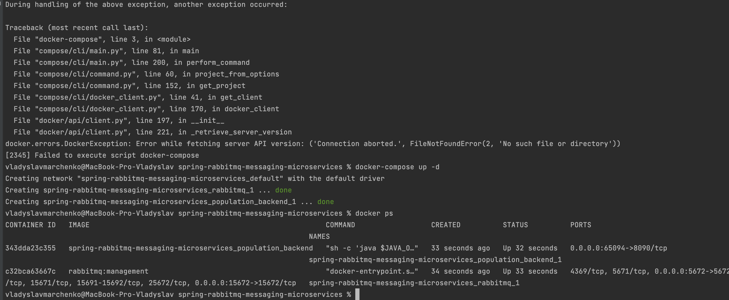
Рис. В.1 Тест 1
Тест 2
- Робота брокеру повідомлень;
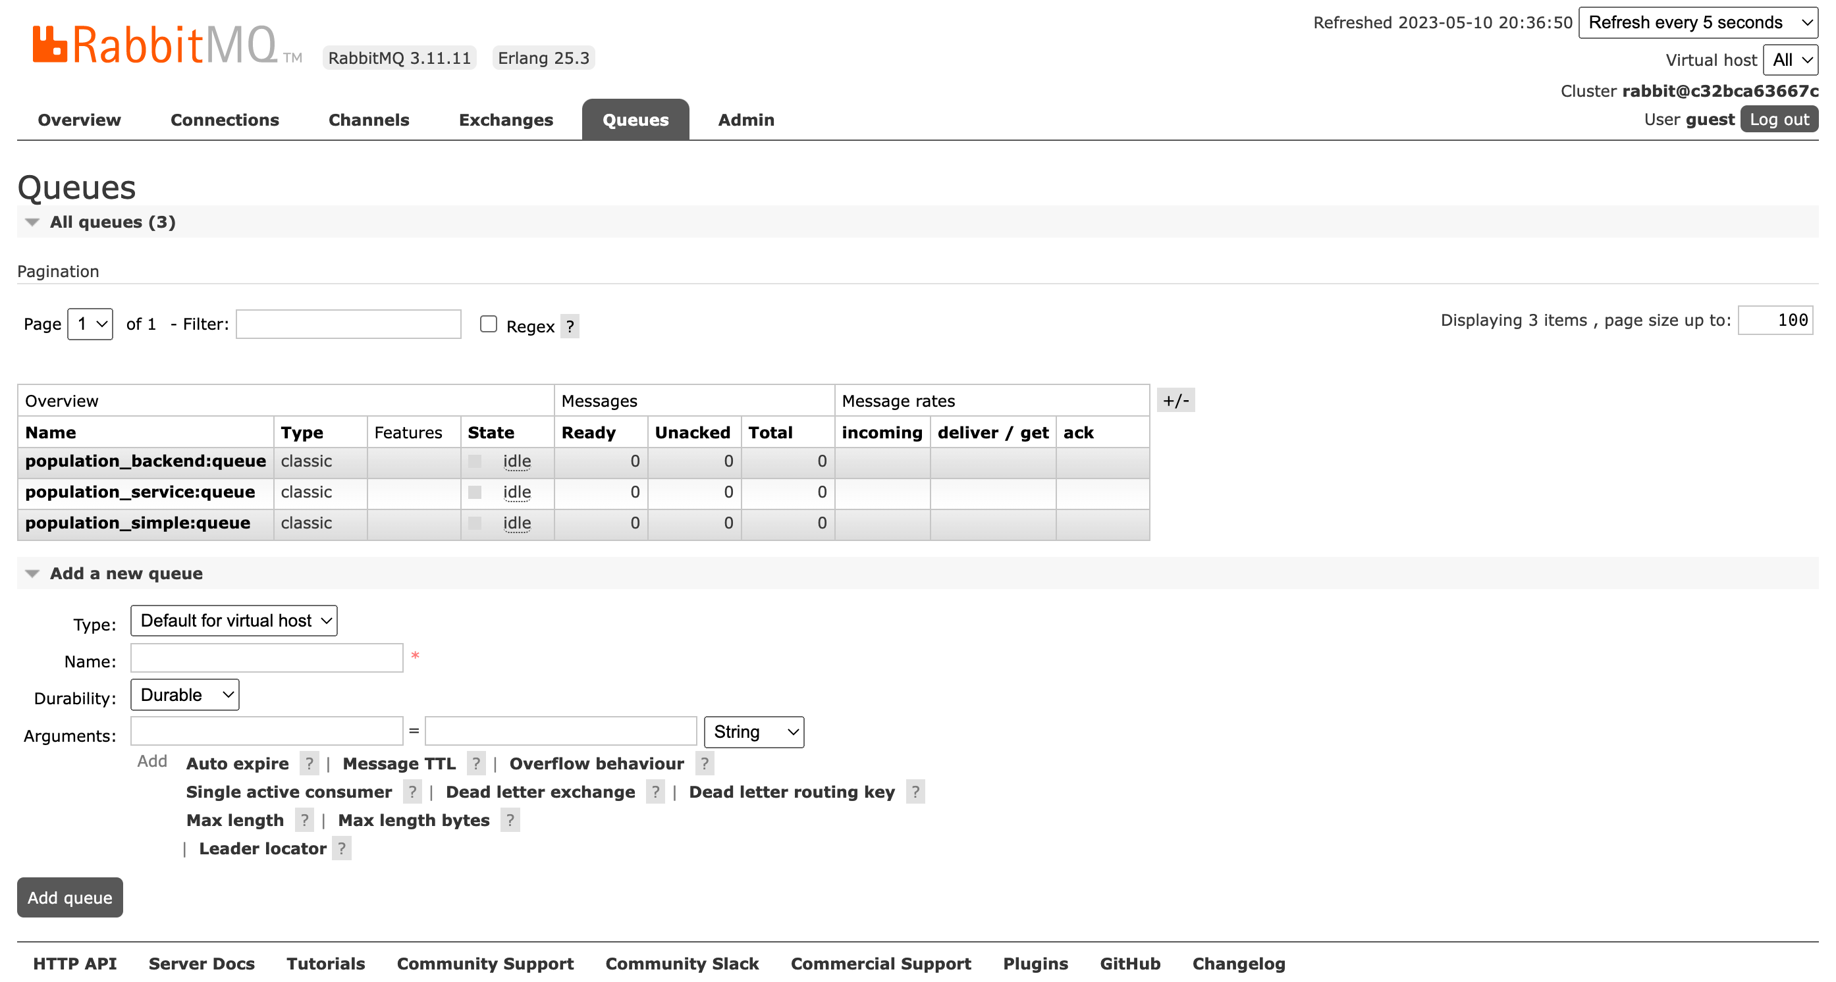
Рис. В.2 Тест 2
Тест 3
- Робота компоненту з логування подій.
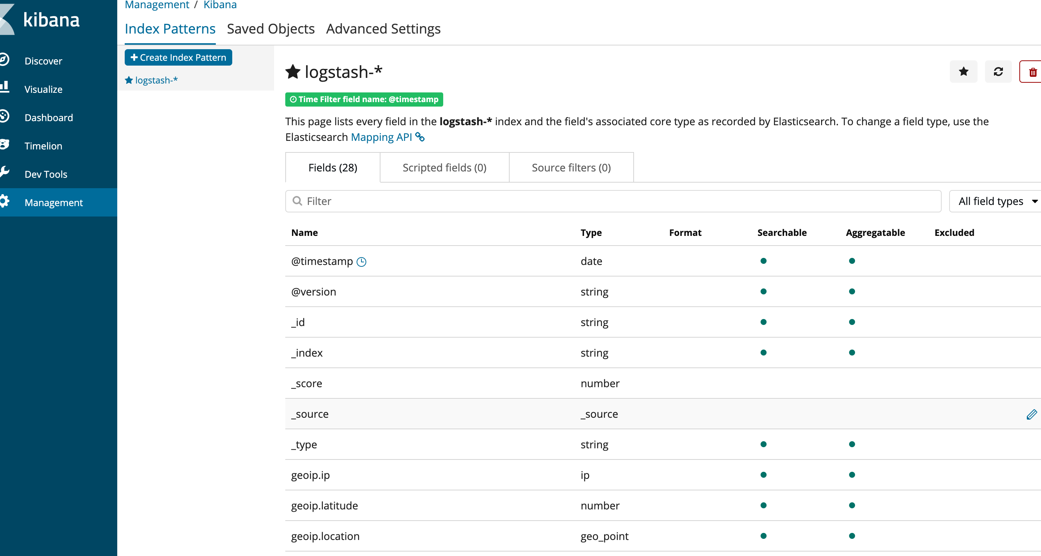
Рис. В.3 Тест 3
Тест вважається пройденим, якщо відбуваються вказані операції і їх відображення у програмному продукті.
Висновки: тест 1 успішно пройшов випробування, тест 2 успішно пройшов випробування і тест 3 успішно пройшов випробування. Випробування пройшло успішно.
Виконавець: студент групи КУ-41, Марченко В.Ю.

Додаток Г
Лістинг коду
«Mодель керування чергами даних у розподілених системах»
package population.messaging;
import org.springframework.amqp.core.Binding;
import org.springframework.amqp.core.FanoutExchange;
import org.springframework.amqp.core.Queue;
import org.springframework.amqp.rabbit.annotation.EnableRabbit;
import org.springframework.amqp.rabbit.annotation.RabbitListenerConfigurer;
import org.springframework.amqp.rabbit.config.SimpleRabbitListenerContainerFactory;
import org.springframework.amqp.rabbit.connection.ConnectionFactory;
import org.springframework.amqp.rabbit.listener.RabbitListenerEndpointRegistrar;
import org.springframework.amqp.support.converter.Jackson2JsonMessageConverter;
import org.springframework.amqp.support.converter.MessageConverter;
import org.springframework.beans.factory.annotation.Autowired;
import org.springframework.context.annotation.Bean;
import org.springframework.context.annotation.Configuration;
import org.springframework.messaging.converter.MappingJackson2MessageConverter;
import org.springframework.messaging.handler.annotation.support.DefaultMessageHandlerMethodFactory;
import java.util.List;
import static java.util.Arrays.asList;
import static org.springframework.amqp.core.BindingBuilder.bind;
import static population.messaging.Queues.*;
@Configuration
@EnableRabbit
public class MessagingConfiguration implements RabbitListenerConfigurer {
/**
* Outbound Configuration
*/
@Bean
public FanoutExchange exchange() {
return new FanoutExchange(POPULATION_TOPIC);
}
@Bean
public Queue queueWeatherSimple() {
return new Queue(QUEUE_POPULATION_HEALTH_CHECK, false);
}
@Bean
public Queue queueWeatherBackend() {
return new Queue(QUEUE_POPULATION_BACKEND, false);
}
@Bean
public Queue queueWeatherService() {
return new Queue(QUEUE_POPULATION_SERVICE, false);
}
@Bean
public List<Binding> binding() {
return asList(
bind(queueWeatherBackend()).to(exchange()),
bind(queueWeatherService()).to(exchange()));
}
@Bean
public MessageConverter jsonMessageConverter() {
return new Jackson2JsonMessageConverter();
}
/**
* Inbound Configuration
* We are using Annotation-Driven-Message-Listening, described here
* http://docs
* .spring.io/spring-amqp/reference/htmlsingle/#async-annotation-driven
*/
@Autowired
public ConnectionFactory connectionFactory;
@Bean
public SimpleRabbitListenerContainerFactory rabbitListenerContainerFactory() {
SimpleRabbitListenerContainerFactory factory = new SimpleRabbitListenerContainerFactory();
factory.setConnectionFactory(connectionFactory);
factory.setConcurrentConsumers(3);
factory.setMaxConcurrentConsumers(10);
return factory;
}
@Bean
public MessageHandler eventResultHandler() {
return new MessageHandler();
}
@Override
public void configureRabbitListeners(RabbitListenerEndpointRegistrar registrar) {
registrar.setMessageHandlerMethodFactory(handlerMethodFactory());
}
@Bean
public DefaultMessageHandlerMethodFactory handlerMethodFactory() {
DefaultMessageHandlerMethodFactory factory = new DefaultMessageHandlerMethodFactory();
factory.setMessageConverter(new MappingJackson2MessageConverter());
return factory;
}
}

package population.messaging;
import com.fasterxml.jackson.core.JsonProcessingException;
import com.fasterxml.jackson.databind.ObjectMapper;
import org.slf4j.Logger;
import org.slf4j.LoggerFactory;
import org.springframework.amqp.rabbit.core.RabbitTemplate;
import org.springframework.amqp.support.converter.MessageConverter;
import org.springframework.beans.factory.annotation.Autowired;
import org.springframework.stereotype.Component;
import javax.annotation.PostConstruct;
import static org.slf4j.LoggerFactory.getLogger;
@Component
public class MessageSender {
private static final Logger LOG = getLogger(MessageSender.class);
private static final ObjectMapper MAPPER = new ObjectMapper();
@Autowired
private RabbitTemplate template;
@Autowired
private MessageConverter converter;
@PostConstruct
private void initRabbit() {
template.setMessageConverter(converter);
}
public void sendMessage(String queueName, Object event) throws JsonProcessingException {
LOG.info("MessageSender::sendMessage Sending\nto Queue '" + queueName + "' with Json: " + event2Json(event));
template.convertAndSend(queueName, event);
}
private String event2Json(Object event) throws JsonProcessingException {
return MAPPER.writerWithDefaultPrettyPrinter().writeValueAsString(event);
}
}

package population.messaging;
import com.fasterxml.jackson.databind.ObjectMapper;
import org.slf4j.Logger;
import org.springframework.amqp.rabbit.annotation.RabbitListener;
import org.springframework.messaging.handler.annotation.Payload;
import org.springframework.stereotype.Component;
import static org.slf4j.LoggerFactory.getLogger;
import static population.messaging.Queues.QUEUE_POPULATION_SERVICE;
@Component
public class MessageHandler {
private static final Logger LOG = getLogger(MessageHandler.class);
private static final ObjectMapper MAPPER = new ObjectMapper();
@RabbitListener(queues= QUEUE_POPULATION_SERVICE)
public void handleMessage(@Payload EventOutlook event) throws Exception {
LOG.info("Service.MessageHandler::handleMessage\nEventGeneralOutlook handled. Event: " +
MAPPER.writerWithDefaultPrettyPrinter().writeValueAsString(event));
}
}

package population.health.check;
import com.fasterxml.jackson.core.JsonProcessingException;
import org.slf4j.Logger;
import org.springframework.beans.factory.annotation.Autowired;
import org.springframework.web.bind.annotation.GetMapping;
import org.springframework.web.bind.annotation.RestController;
import population.messaging.Event;
import population.messaging.MessageSender;
import static org.slf4j.LoggerFactory.getLogger;
import static population.messaging.Queues.QUEUE_POPULATION_HEALTH_CHECK;
/**
* Access this REST API with
* curl -v localhost:8095/health-check
* curl -v localhost:8095/event
* curl -v localhost:8095/events/100
*/
@RestController
public class PopulationHealthCheck {
private static final Logger LOG = getLogger(PopulationHealthCheck.class);
@Autowired
private MessageSender messageSender;
@GetMapping("/health-check")
public void sendSimpleEvent() throws JsonProcessingException {
LOG.info("PopulationHealthCheck::sendSimpleEvent\nsending Message to: " + QUEUE_POPULATION_HEALTH_CHECK);
Event event = new Event();
event.setName("Foo");
messageSender.sendMessage(QUEUE_POPULATION_HEALTH_CHECK, event);
}
}

package population.endpoint;
import com.fasterxml.jackson.core.JsonProcessingException;
import org.slf4j.Logger;
import org.springframework.beans.factory.annotation.Autowired;
import org.springframework.web.bind.annotation.*;
import population.messaging.EventGetOutlook;
import population.messaging.MessageSender;
import population.model.Population;
import static org.slf4j.LoggerFactory.getLogger;
import static population.common.ModelUtil.exampleEventGetOutlook;
import static population.messaging.Queues.QUEUE_POPULATION_BACKEND;
@RestController
public class PopulationServiceController {
private static final Logger LOG = getLogger(PopulationServiceController.class);
@Autowired
private MessageSender sender;
@PostMapping("/populations")
public void sendPopulation(@RequestBody Population population) throws Exception {
LOG.info("PopulationServiceController::sendPopulation\n new population info");
EventGetOutlook eventGetOutlook = new EventGetOutlook();
eventGetOutlook.setPopulation(population);
sender.sendMessage(QUEUE_POPULATION_BACKEND, eventGetOutlook);
}
@GetMapping("/event")
public void sendEvent() throws JsonProcessingException {
LOG.info("PopulationHealthCheck::sendEvent\nsending Message to: " + QUEUE_POPULATION_BACKEND);
sender.sendMessage(QUEUE_POPULATION_BACKEND, exampleEventGetOutlook());
}
@GetMapping("/events/{count}")
public void sendEvents(@PathVariable int count) throws JsonProcessingException {
LOG.info("PopulationHealthCheck::sendEvents\nsending Message to: " + QUEUE_POPULATION_BACKEND);
for (int i = 0; i < count; i++)
sender.sendMessage(QUEUE_POPULATION_BACKEND, exampleEventGetOutlook());
}
}

